Họ và tên: Hoàng Thanh Trà
MSSV: 1150080120
Lớp: 11CNPM2
Link Youtube: [DÁN LINK VIDEO QUAY MÀN HÌNH]
Link GitHub: https://github.com/thtra04/LAB_AT_BMHTTT
Lab 6
XÁC THỰC ACTIVE DIRECTORY VÀ CHÍNH SÁCH TRUY CẬP TRÊN pfSense
Mô hình: pfSense CE với bốn interface WAN / MGMT / LAN / DMZ, Active Directory (domain lab6.test) tích hợp qua LDAP, Captive Portal, Firewall Alias, Schedule và các website mô phỏng trong DMZ.
Môi trường thực hiện
Đề bài hướng dẫn trên VirtualBox; bài làm thực hiện trên VMware Workstation với các mạng ảo tương đương. Lab 6 dùng một pfSense riêng (pfSense-LAB6), không dùng lại cấu hình của Lab 5.
Adapter | VirtualBox (đề bài) | VMware Workstation (bài làm) | Vai trò
1 | NAT Network LAB6-WAN 192.168.250.0/24, DHCP | NAT (VMnet8) | WAN
2 | Host-Only 192.168.56.0/24 | LAN Segment LAB6-MGMT 192.168.56.0/24 (không DHCP) | MGMT
3 | Internal Network lab6-lan | LAN Segment lab6-lan | LAN
4 | Internal Network lab6-dmz | LAN Segment lab6-dmz | DMZ

Thiết bị / interface | Địa chỉ | Gateway / DNS | Vai trò
pfSense WAN | DHCP (192.168.250.x) | Gateway NAT | Ra Internet
pfSense MGMT | 192.168.56.254/24 | — | WebGUI riêng cho máy quản trị
Máy quản trị (Kali, card eth1) | 192.168.56.1/24 | Không gateway/DNS | Chỉ quản trị pfSense
pfSense LAN | 10.6.0.1/24 | — | Gateway LAN-DOMAIN
DC01 | 10.6.0.10/24 | GW 10.6.0.1; DNS 10.6.0.10 | AD DS + DNS, domain lab6.test
Client-A | 10.6.0.21/24 | GW 10.6.0.1; DNS 10.6.0.10 | Tài khoản sv_a
Client-B | 10.6.0.22/24 | GW 10.6.0.1; DNS 10.6.0.10 | Tài khoản sv_b
pfSense DMZ | 172.16.6.1/24 | — | Gateway DMZ
DMZ-WEB | 172.16.6.10/24 (+ .20/.30/.40) | GW 172.16.6.1 | Nginx, mô phỏng nhóm website

Phiên bản thực tế: pfSense CE 2.7.2-RELEASE (amd64); DC01: Windows Server 2025 Evaluation (Desktop Experience, build 26100); Client-A/Client-B: Windows 11 Enterprise Evaluation (build 26100/26300); DMZ-WEB: Ubuntu Server 24.04.5 LTS + Nginx; máy quản trị MGMT: Kali Linux 2026.2 (user hoangthanhtra); VMware Workstation Pro.
B. DỰNG MÔI TRƯỜNG RIÊNG CHO LAB
1. Tạo các mạng ảo
- WAN dùng mạng NAT (VMnet8) có DHCP để pfSense nhận địa chỉ và ra Internet.
- MGMT dùng LAN Segment riêng LAB6-MGMT 192.168.56.0/24 (không DHCP). Vì card Host-only 192.168.56.1 của VirtualBox trên máy thật trùng subnet, máy quản trị là VM Kali (user hoangthanhtra) có thêm card eth1 vào LAB6-MGMT, đặt 192.168.56.1/24, không Default Gateway và DNS; trên tab MGMT chỉ mở TCP/443 tới 192.168.56.254 (vì vậy ping từ máy quản trị bị chặn là đúng thiết kế).
- LAN và DMZ dùng hai LAN Segment riêng lab6-lan và lab6-dmz (tương đương Internal Network).
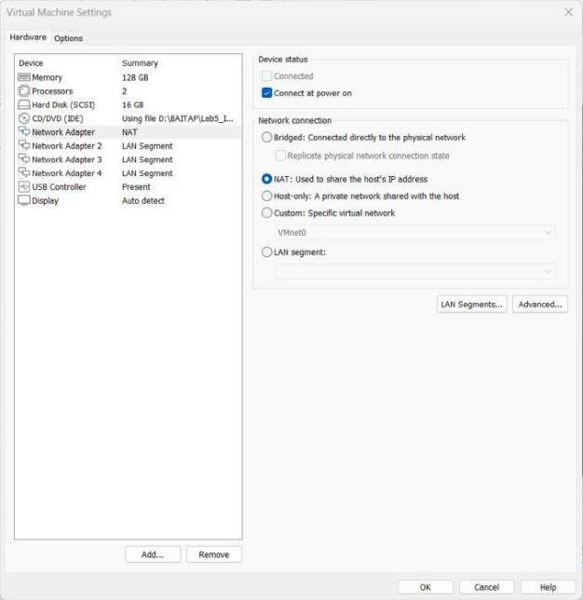
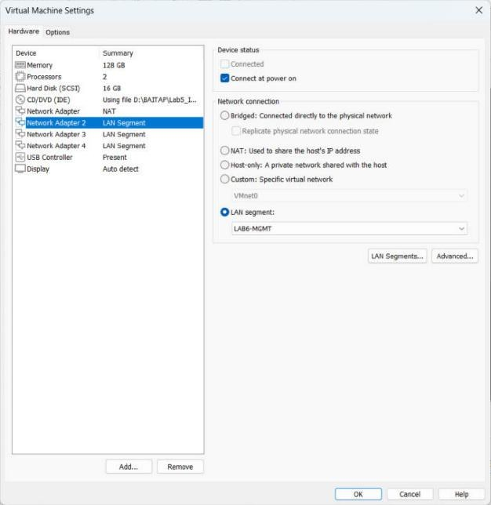
Hình 1. Mạng ảo dùng cho Lab 6: Adapter 1 NAT (WAN), Adapter 2 LAN Segment LAB6-MGMT
2. Cấu hình 4 card mạng cho pfSense-LAB6
Máy ảo pfSense-LAB6: 1,5 GB RAM, 2 vCPU, 16 GB disk; Adapter 1 = WAN, Adapter 2 = MGMT, Adapter 3 = LAN (lab6-lan), Adapter 4 = DMZ (lab6-dmz). Sau khi boot, dùng Assign Interfaces và đối chiếu MAC address của từng adapter để gán đúng em0/em1/em2/em3.
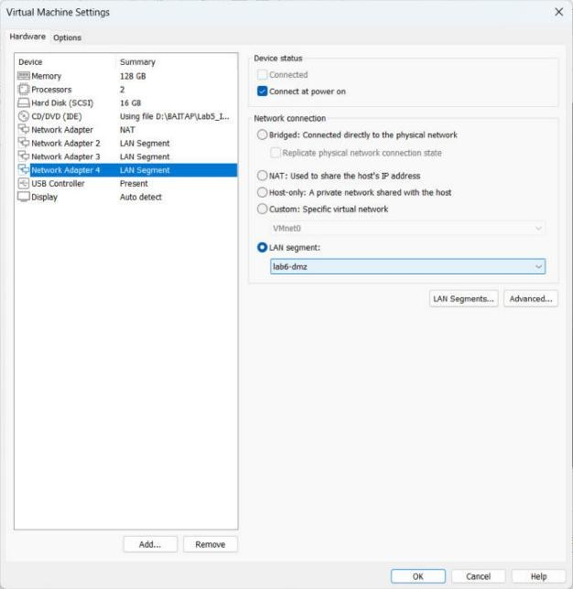
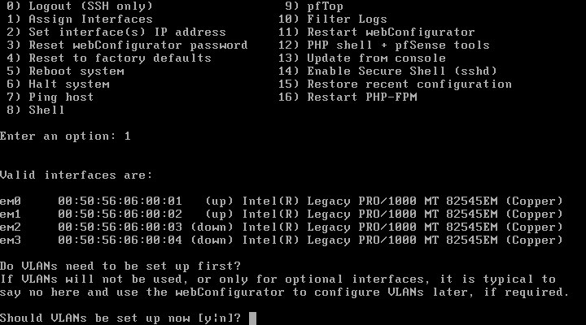
Hình 2. Cấu hình 4 network adapter của pfSense-LAB6
3. Đặt IP các interface pfSense
Interface | IPv4 | DHCP Server | Ghi chú
WAN | DHCP | — | Nhận 192.168.250.x
MGMT | 192.168.56.254/24 | Tắt | Chỉ WebGUI
LAN | 10.6.0.1/24 | Tắt | Client dùng IP tĩnh
DMZ | 172.16.6.1/24 | Tắt | DMZ-WEB dùng IP tĩnh

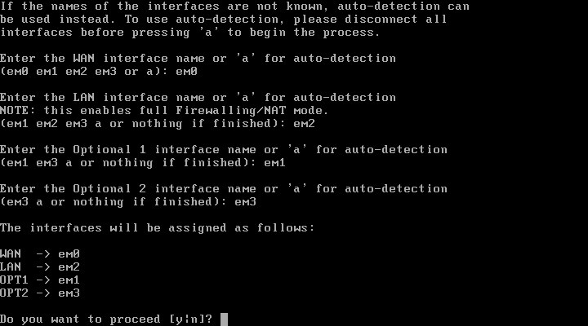
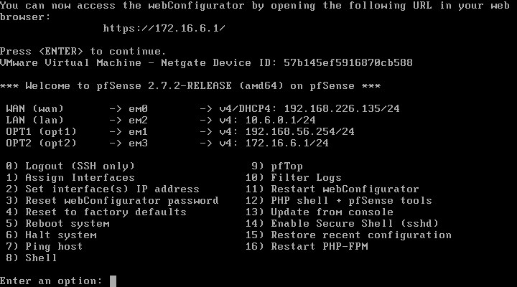
Hình 3. Console pfSense sau khi gán interface và đặt IP
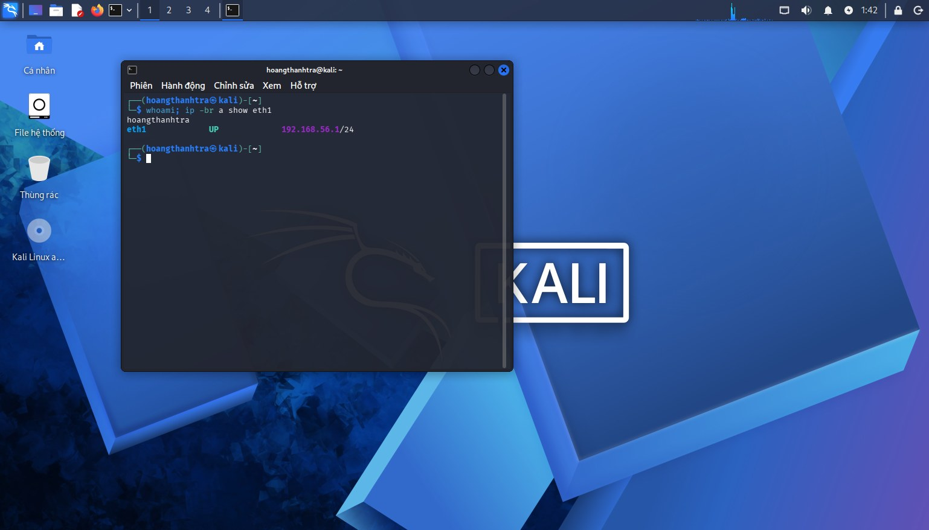
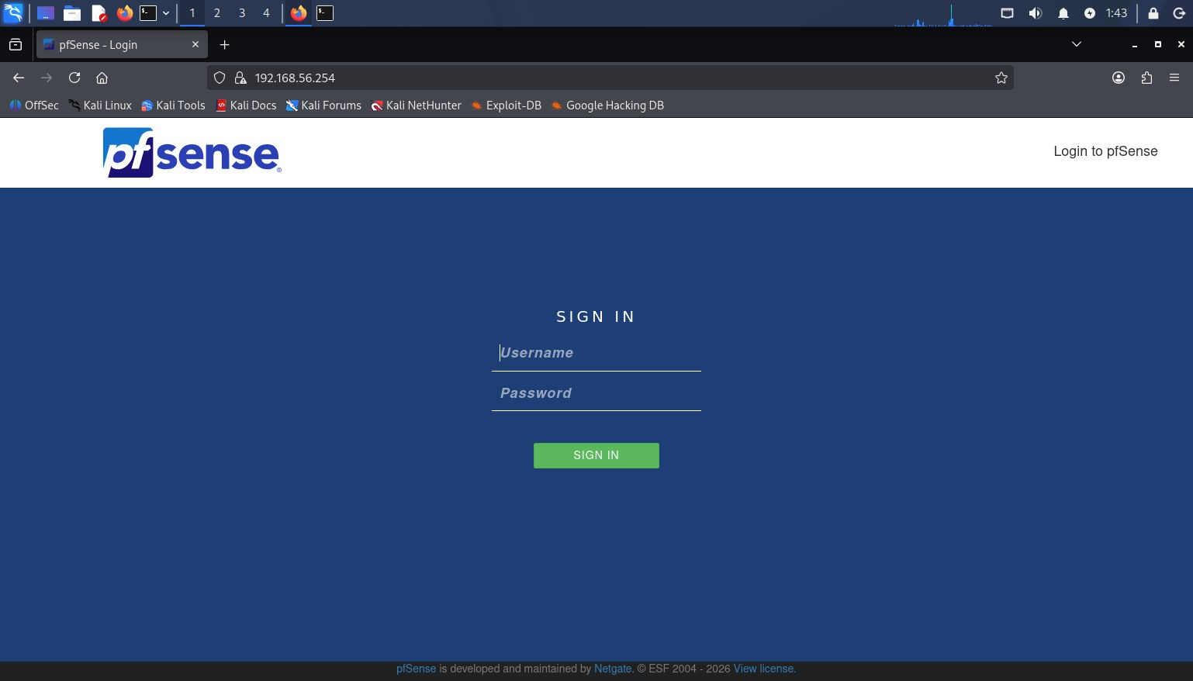
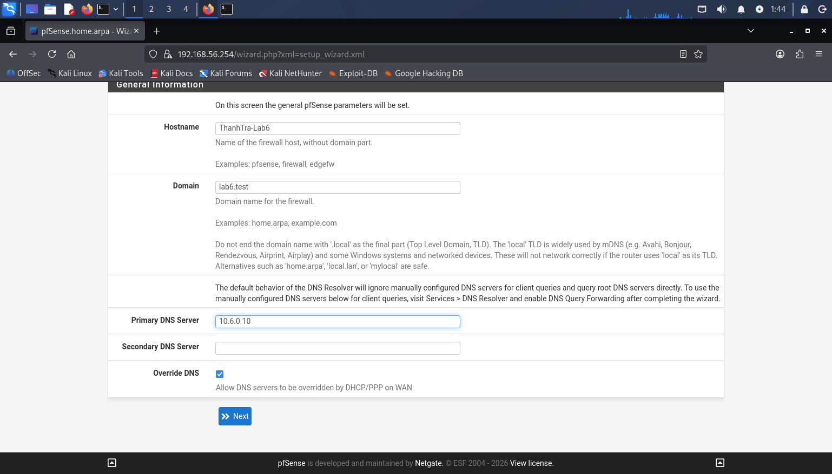
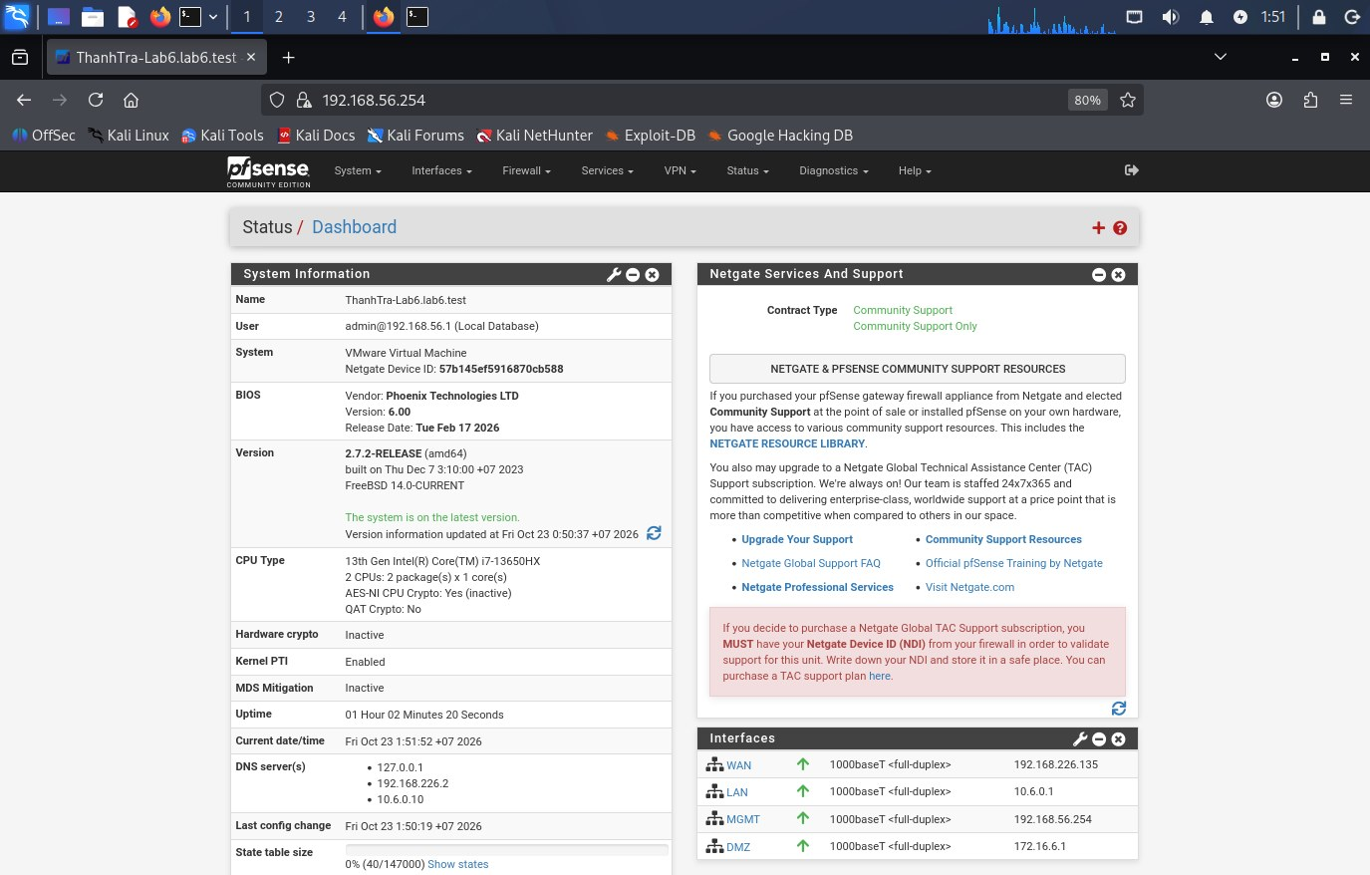
Hình 4. Máy quản trị Kali (192.168.56.1) đăng nhập WebGUI https://192.168.56.254, Setup Wizard (hostname ThanhTra-Lab6) và Dashboard 4 interface
4. Chuẩn bị Domain Controller
- DC01: IP 10.6.0.10/24, Default Gateway 10.6.0.1, Preferred DNS 10.6.0.10.
- Cài AD DS + DNS, tạo forest mới lab6.test; cấu hình Forwarders tới DNS upstream.
- Trong Active Directory Users and Computers tạo OU LAB6-Users với hai user sv_a, sv_b.
- Tạo service account svc_pfsense_ldap (không thuộc Domain Admins) dùng làm LDAP bind.
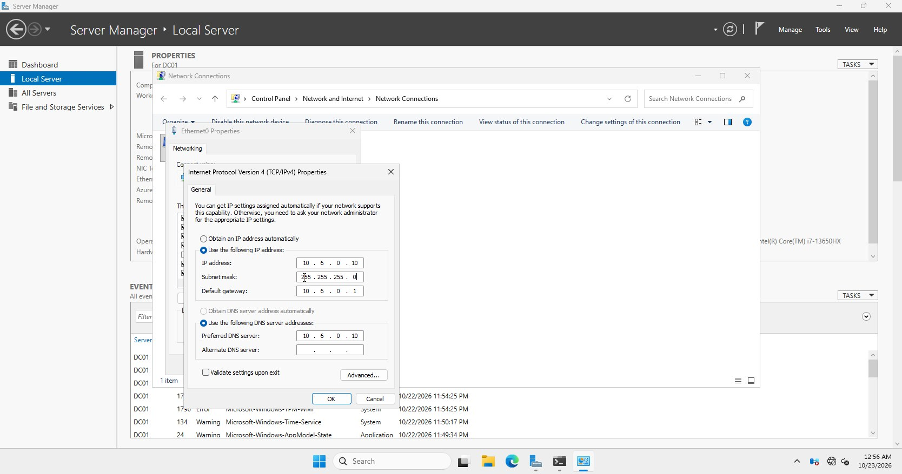
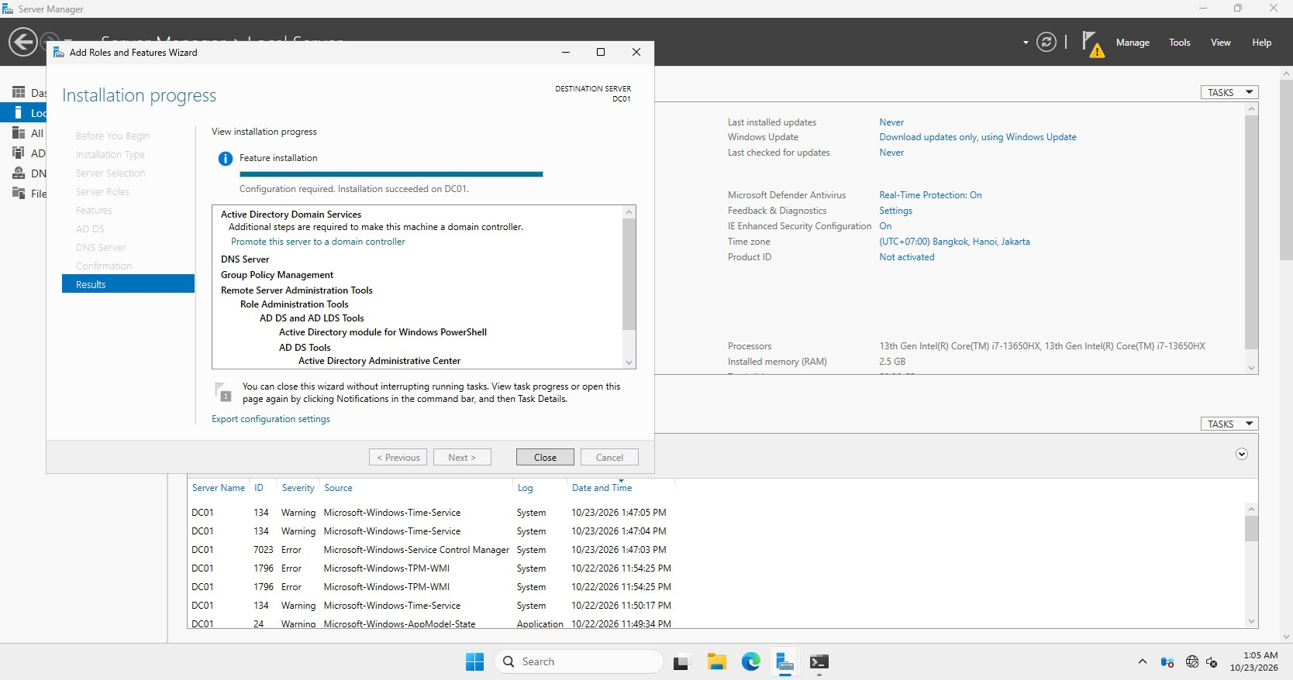
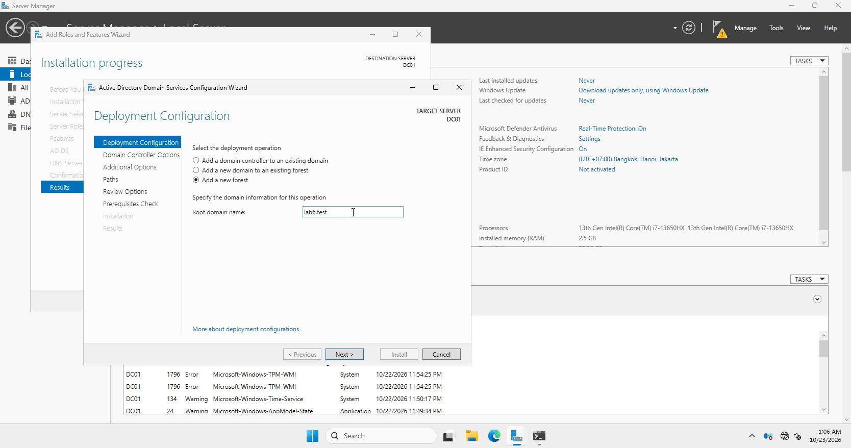
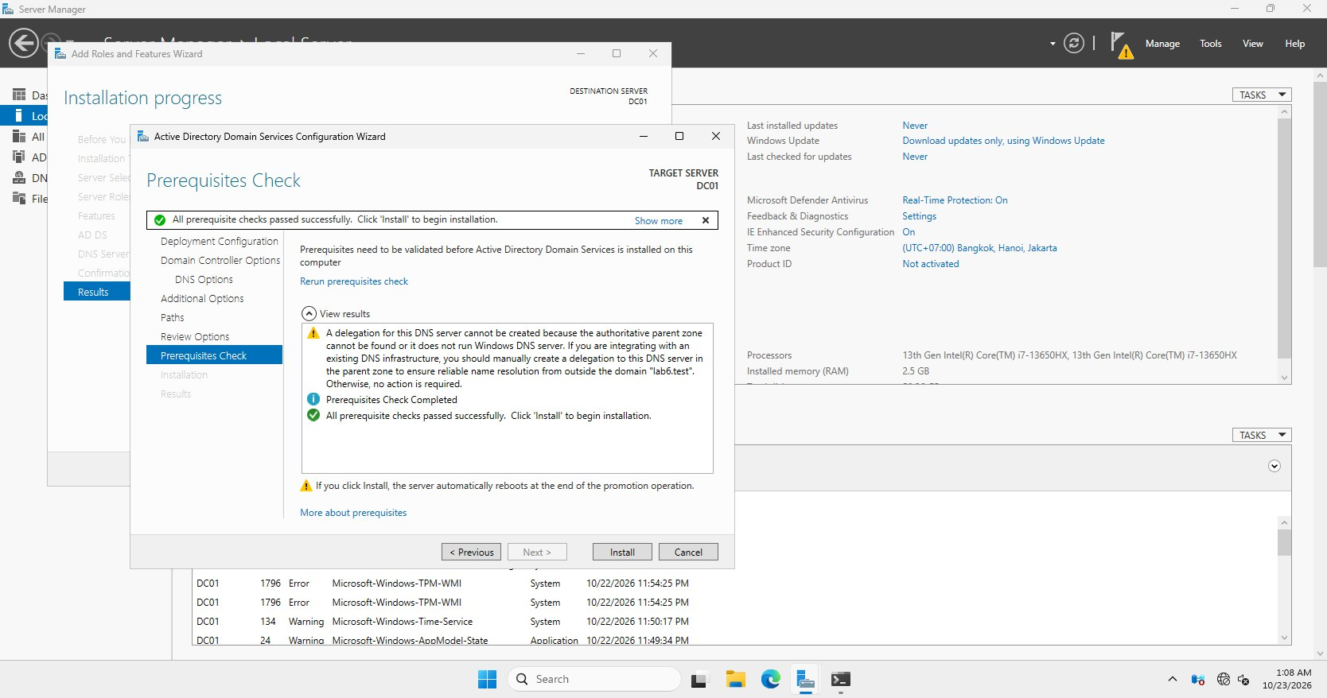
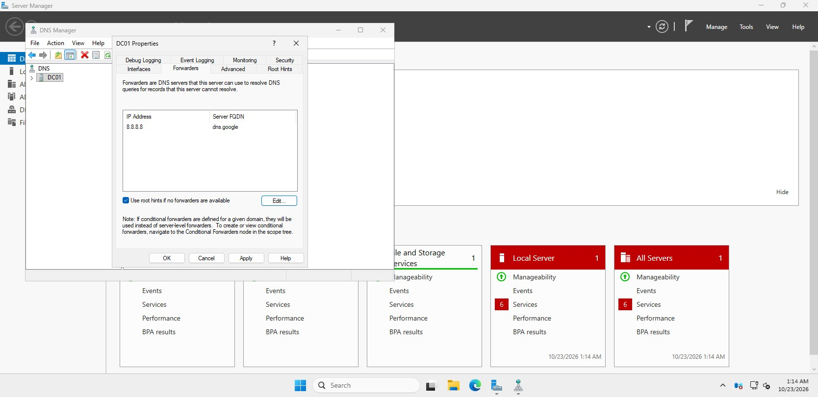
Hình 5. DC01: IP tĩnh 10.6.0.10, cài AD DS + DNS, forest lab6.test, Forwarder 8.8.8.8
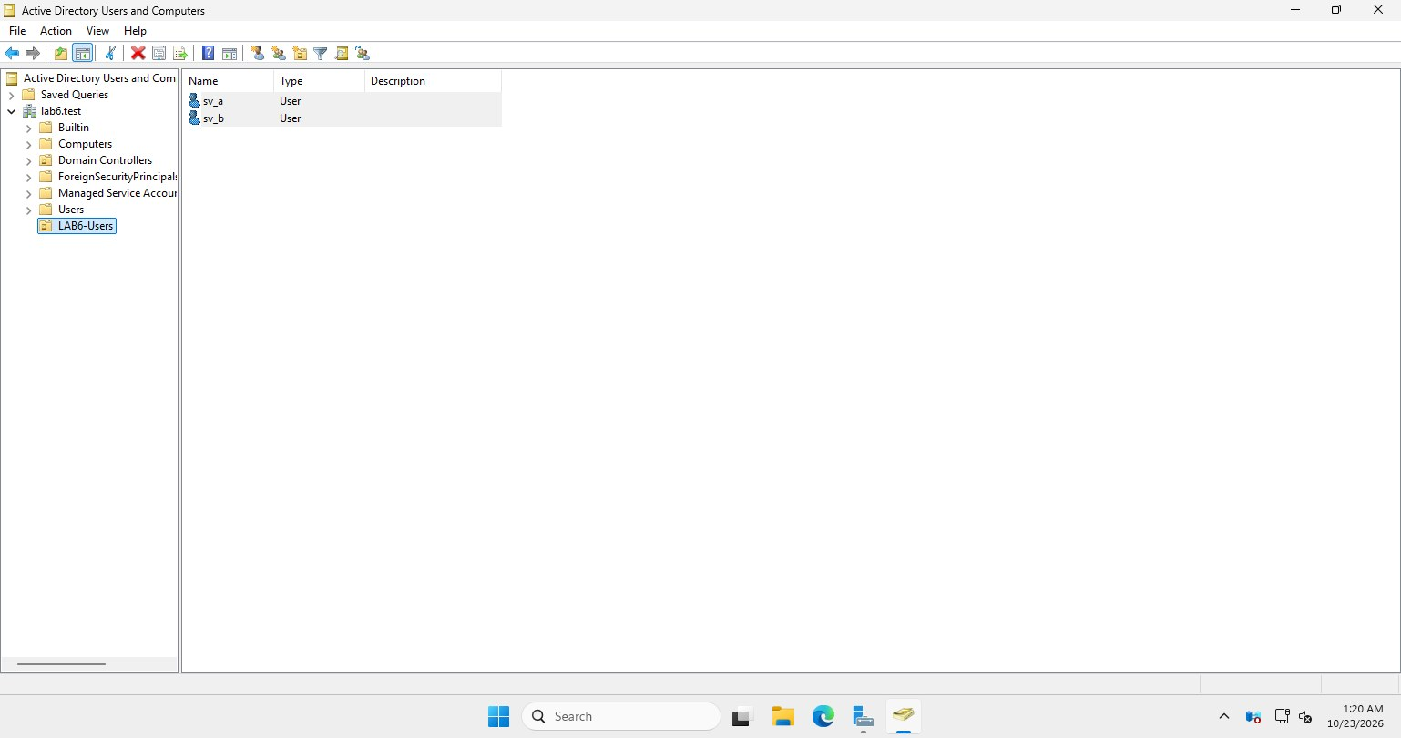
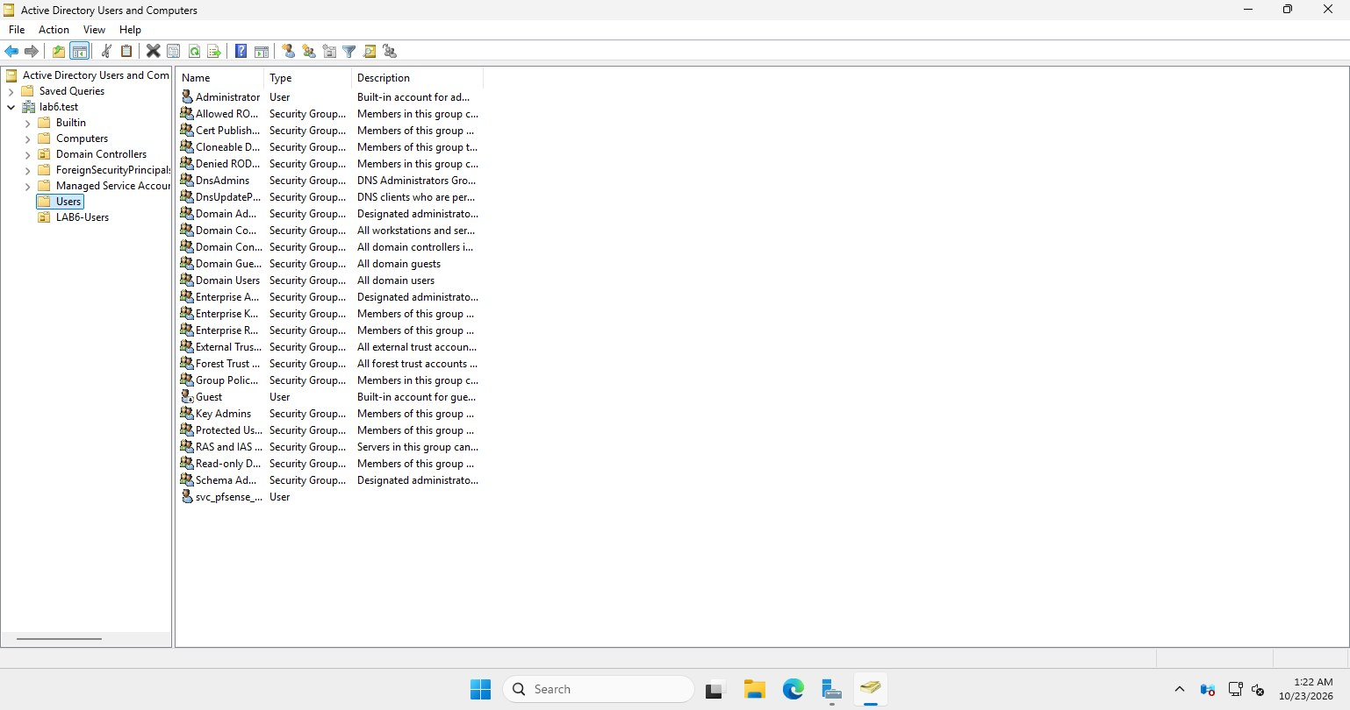
Hình 6. ADUC: OU LAB6-Users, user sv_a, sv_b và svc_pfsense_ldap
5. Chuẩn bị Client-A và Client-B
Máy | IPv4 | DNS | Tài khoản dùng khi thử
Client-A | 10.6.0.21/24 | 10.6.0.10 | sv_a
Client-B | 10.6.0.22/24 | 10.6.0.10 | sv_b

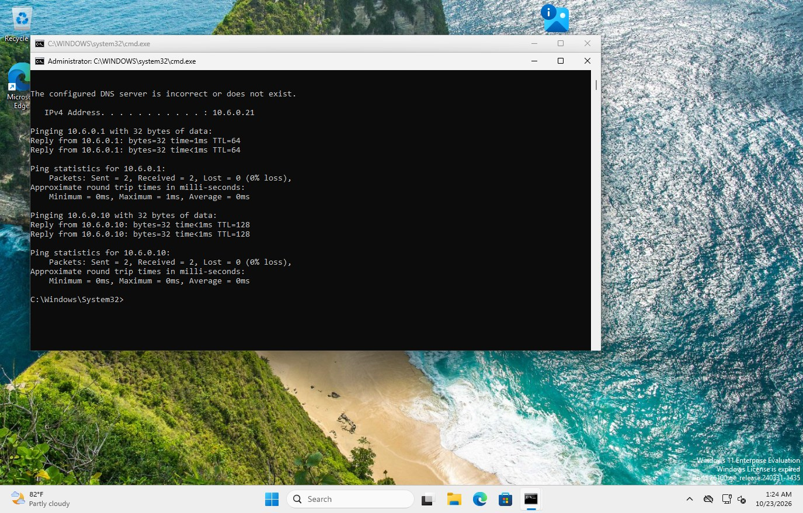
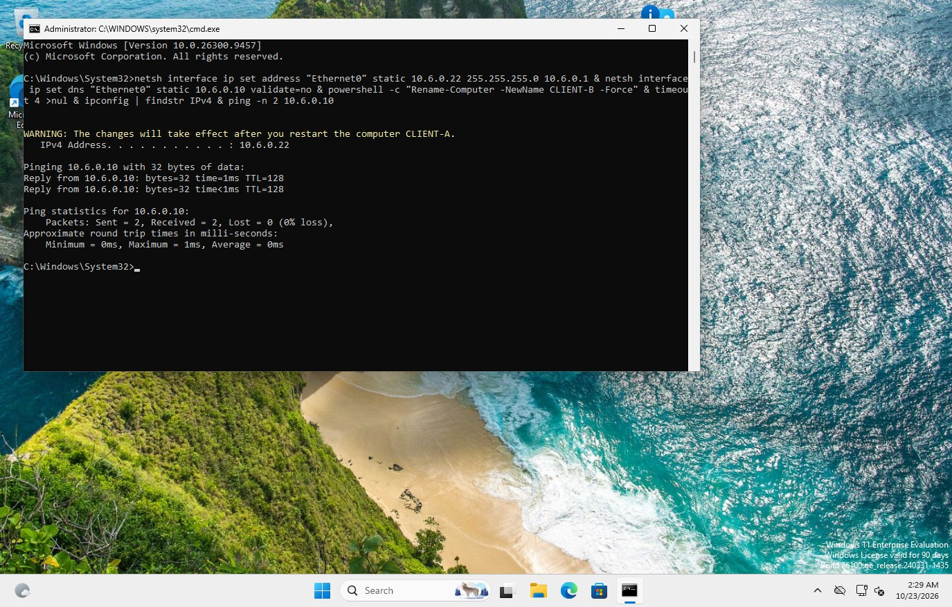
Hình 7. Client-A (10.6.0.21) và Client-B (10.6.0.22): IP tĩnh, ping DC01
6. Chuẩn bị DMZ-WEB và các website mô phỏng
DMZ-WEB (Ubuntu Server 24.04) gán 4 IPv4 172.16.6.10/.20/.30/.40 trên ens33 (netplan) và cài Nginx với 4 server block, mỗi IP trả về một trang ghi rõ tên site (GENERAL_SITE, JOB_SITE, SOCIAL_SITE, RESTRICTED_SITE) để nhìn kết quả kiểm thử là biết ngay site nào.
Địa chỉ | Tên logic | Mục đích mô phỏng
172.16.6.10 | GENERAL_SITE | Website bình thường
172.16.6.20 | JOB_SITE | Nhóm Job Search
172.16.6.30 | SOCIAL_SITE | Nhóm Social Media
172.16.6.40 | RESTRICTED_SITE | Nhóm Restricted Content

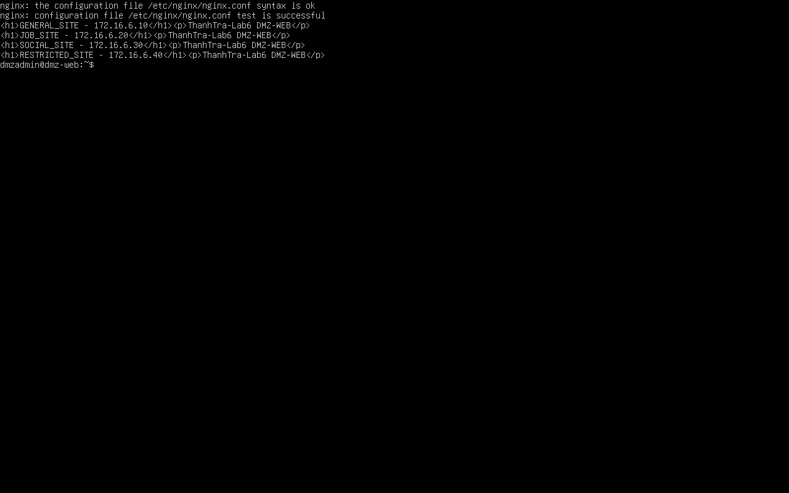
Hình 8. DMZ-WEB: Nginx đang chạy và các IP .10/.20/.30/.40 (ip addr)
C. TÍCH HỢP ACTIVE DIRECTORY VÀO pfSense
1. Tạo LDAP Authentication Server
System → User Manager → Authentication Servers → Add:
Trường | Giá trị
Descriptive name | LAB6-AD
Type | LDAP
Hostname / IP | 10.6.0.10
Port / Transport | 389 / TCP - Standard (chỉ trong lab cô lập)
Protocol version | 3
Search scope | Entire Subtree
Base DN | DC=lab6,DC=test
Authentication Containers | OU=LAB6-Users,DC=lab6,DC=test
Bind DN | CN=svc_pfsense_ldap,CN=Users,DC=lab6,DC=test
Initial Template | Microsoft AD
User / Group Naming Attribute | samAccountName / cn
Group Member Attribute | memberOf

Cấu hình dùng LDAP TCP/389 vì mạng lab cô lập; khi triển khai thật phải dùng LDAP qua TLS/SSL với CA và hostname phù hợp để mật khẩu không đi dạng rõ.
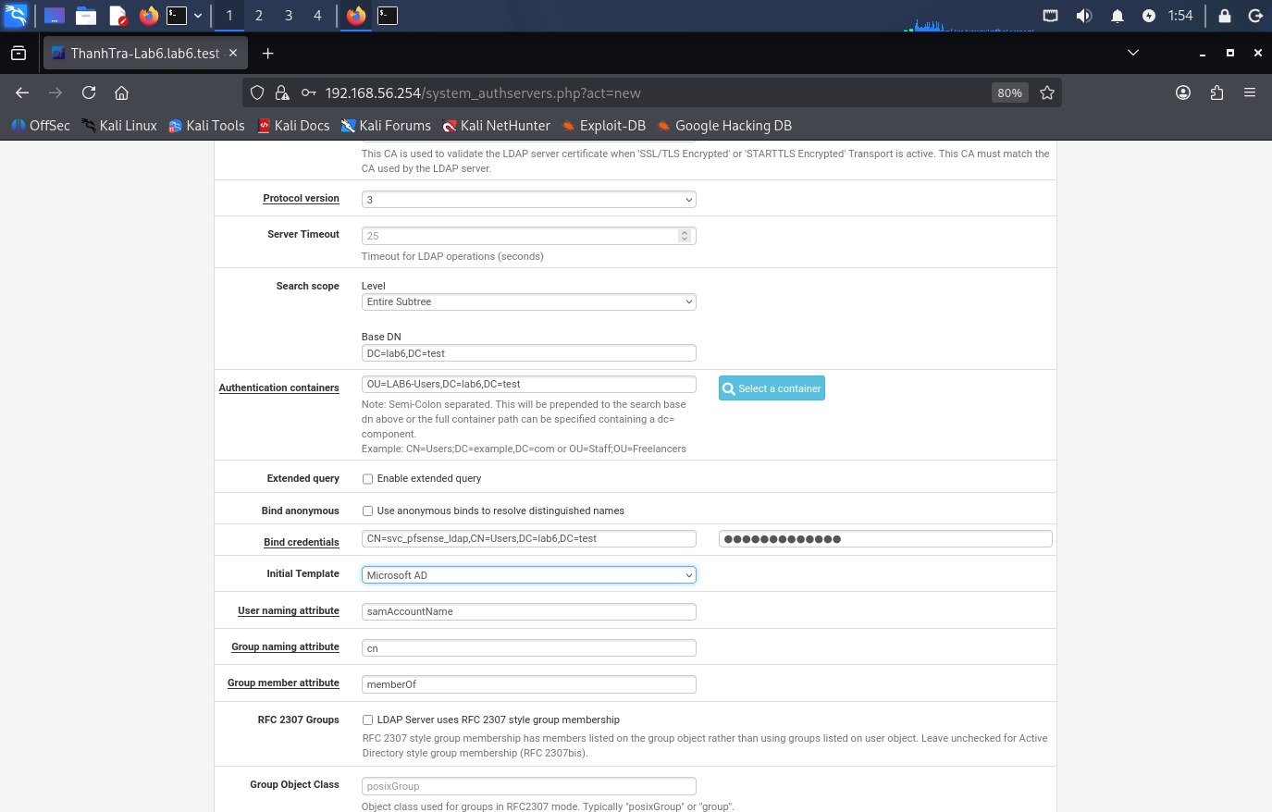
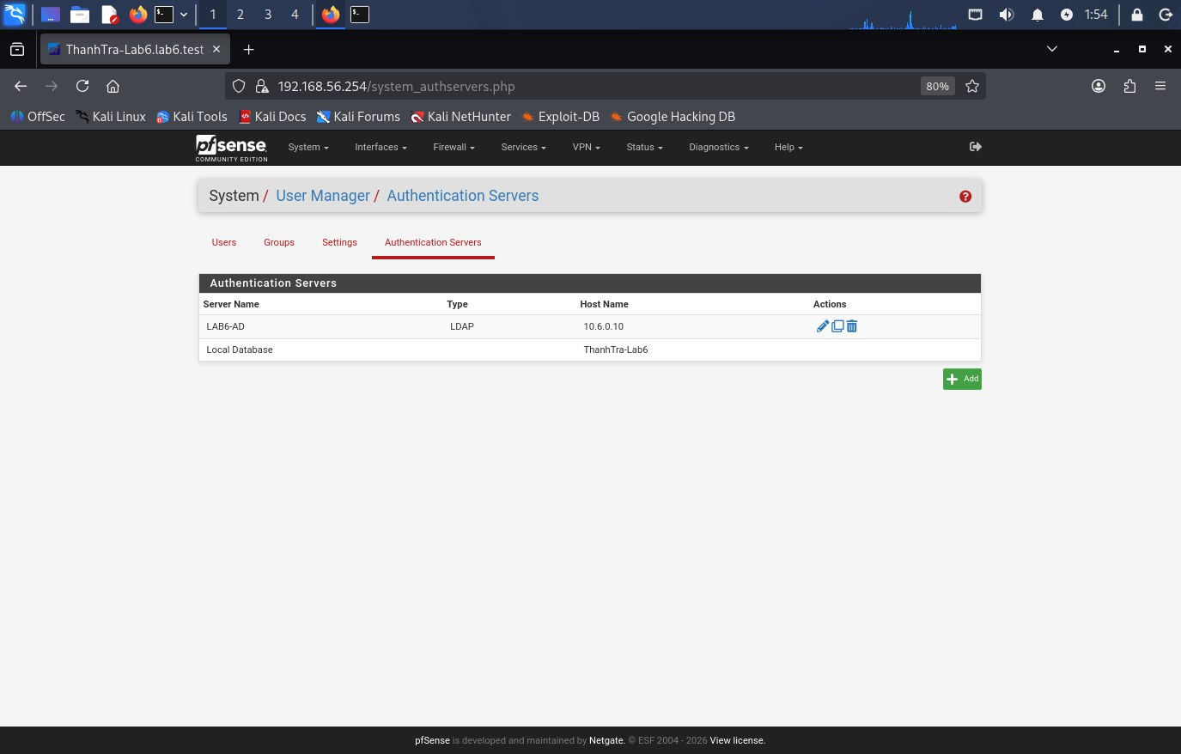
Hình 9. Cấu hình Authentication Server LAB6-AD
2. Kiểm tra LDAP
Diagnostics → Authentication, chọn LAB6-AD và thử lần lượt sv_a, sv_b.
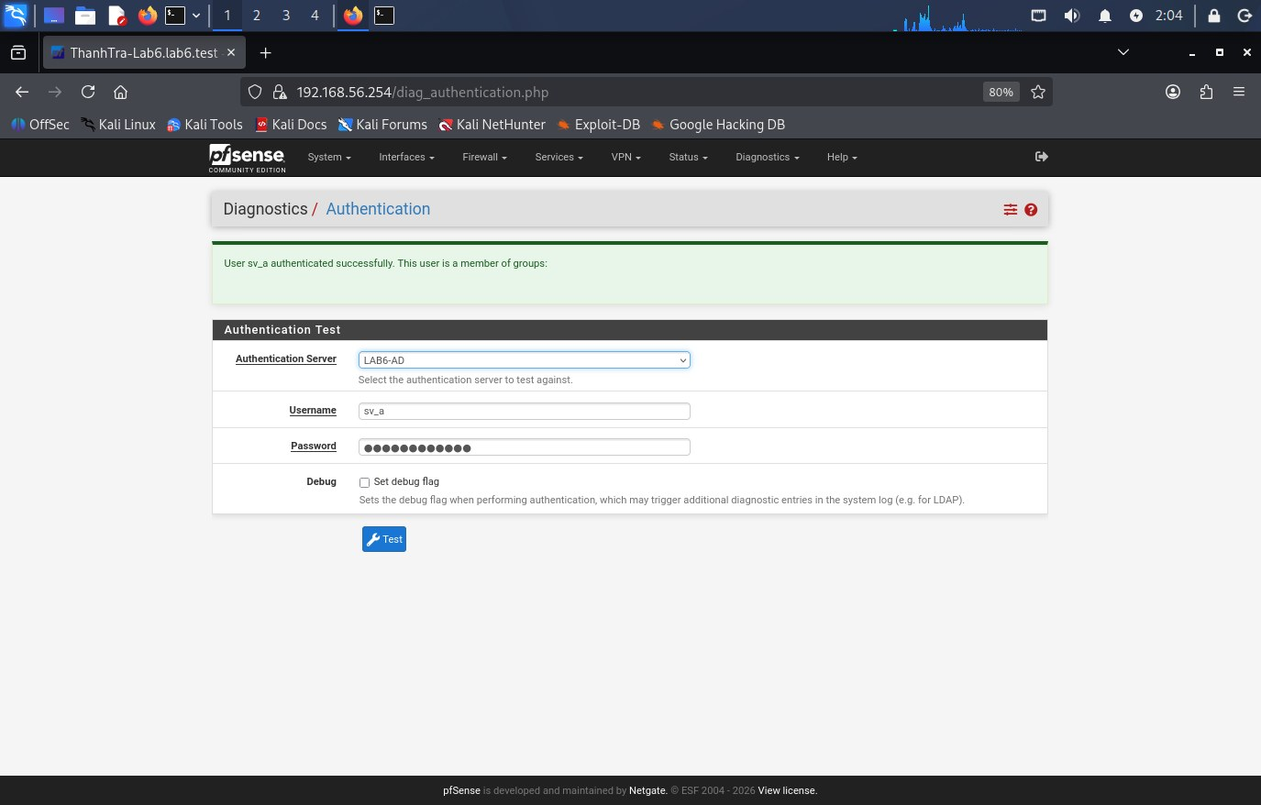
Hình 10. Diagnostics → Authentication: sv_a xác thực thành công
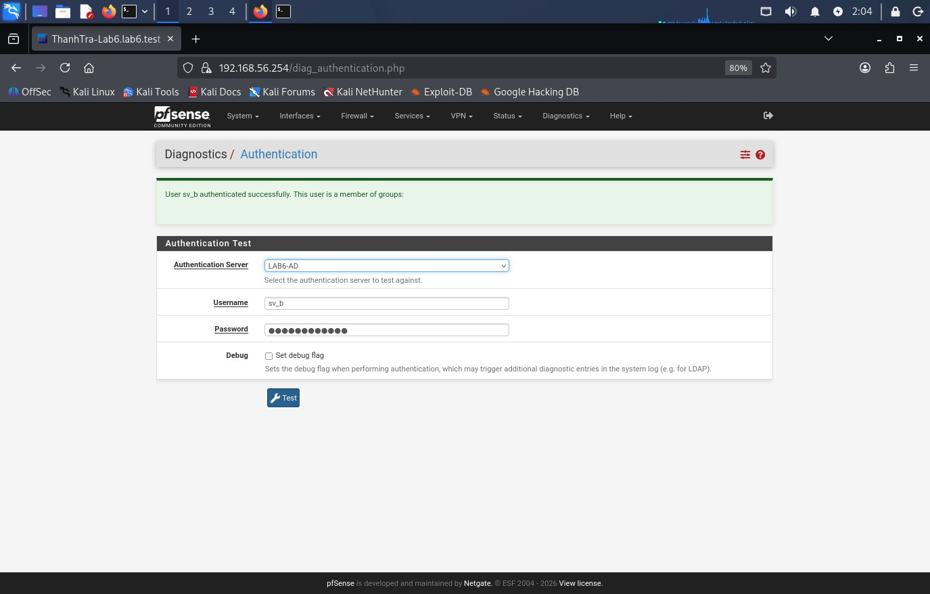
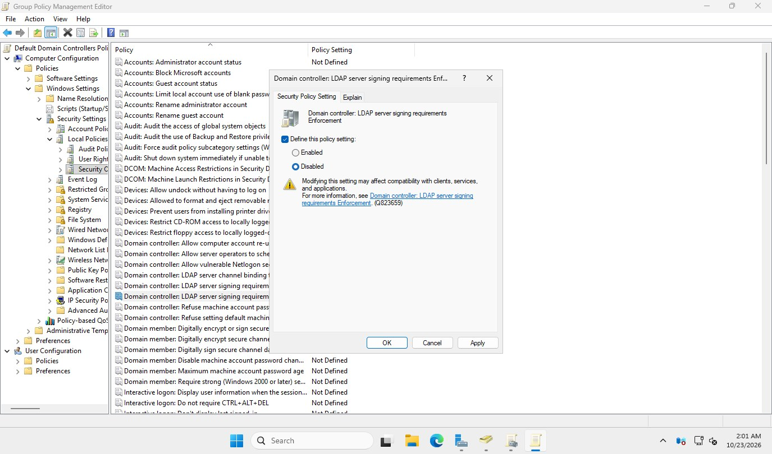
Hình 11. Diagnostics → Authentication: sv_b xác thực thành công; GPO tắt bắt buộc LDAP signing trên DC01
Kết quả: sv_a và sv_b đều báo “User sv_a/sv_b authenticated successfully” với server LAB6-AD (10.6.0.10). Lần thử đầu tiên thất bại vì Windows Server 2025 mặc định bắt buộc LDAP signing, không chấp nhận simple bind qua TCP/389; đã đặt “Domain controller: LDAP server signing requirements Enforcement = Disabled” trong Default Domain Controllers Policy và chạy gpupdate /force (chỉ áp dụng trong lab cô lập, thực tế phải dùng LDAPS).
D. CAPTIVE PORTAL XÁC THỰC USER DOMAIN
1. Tạo Captive Portal Zone
- Services → Captive Portal → Add Zone, tên LAB6_USERS.
- Enable Captive Portal, interface LAN.
- Authentication Method: Use an Authentication backend; Authentication Server: LAB6-AD.
- Save và Apply.
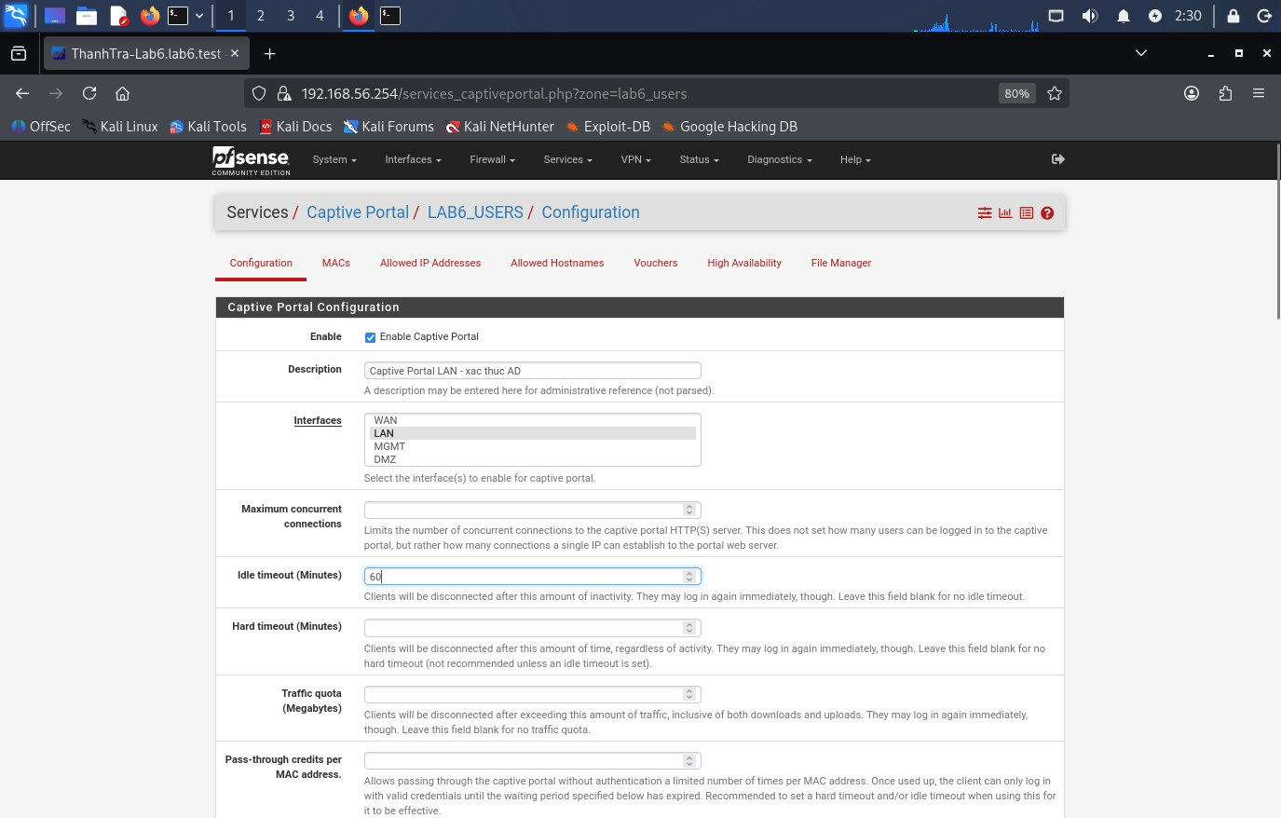
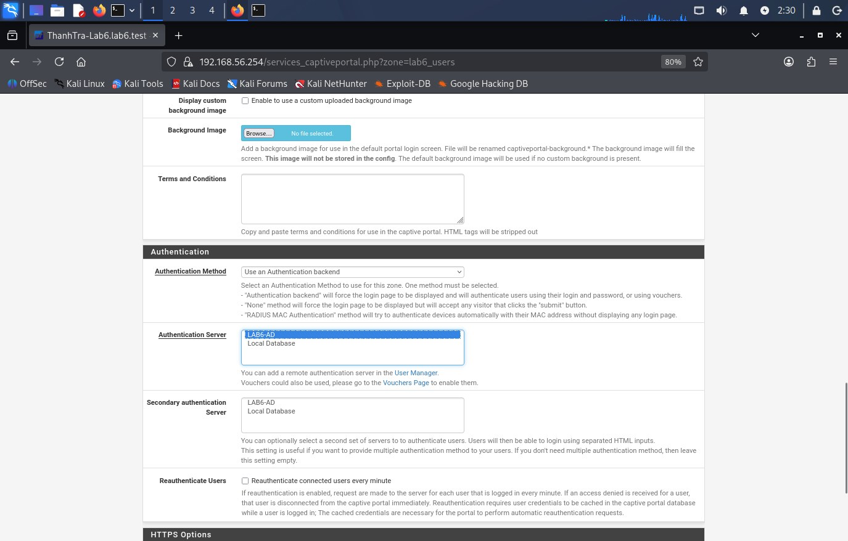
Hình 12. Cấu hình Captive Portal zone LAB6_USERS
2. Kiểm thử đăng nhập
Từ Client-A mở http://172.16.6.10, portal yêu cầu đăng nhập, đăng nhập bằng sv_a; lặp lại trên Client-B với sv_b, sau đó xem trạng thái session trên pfSense (Status → Captive Portal).
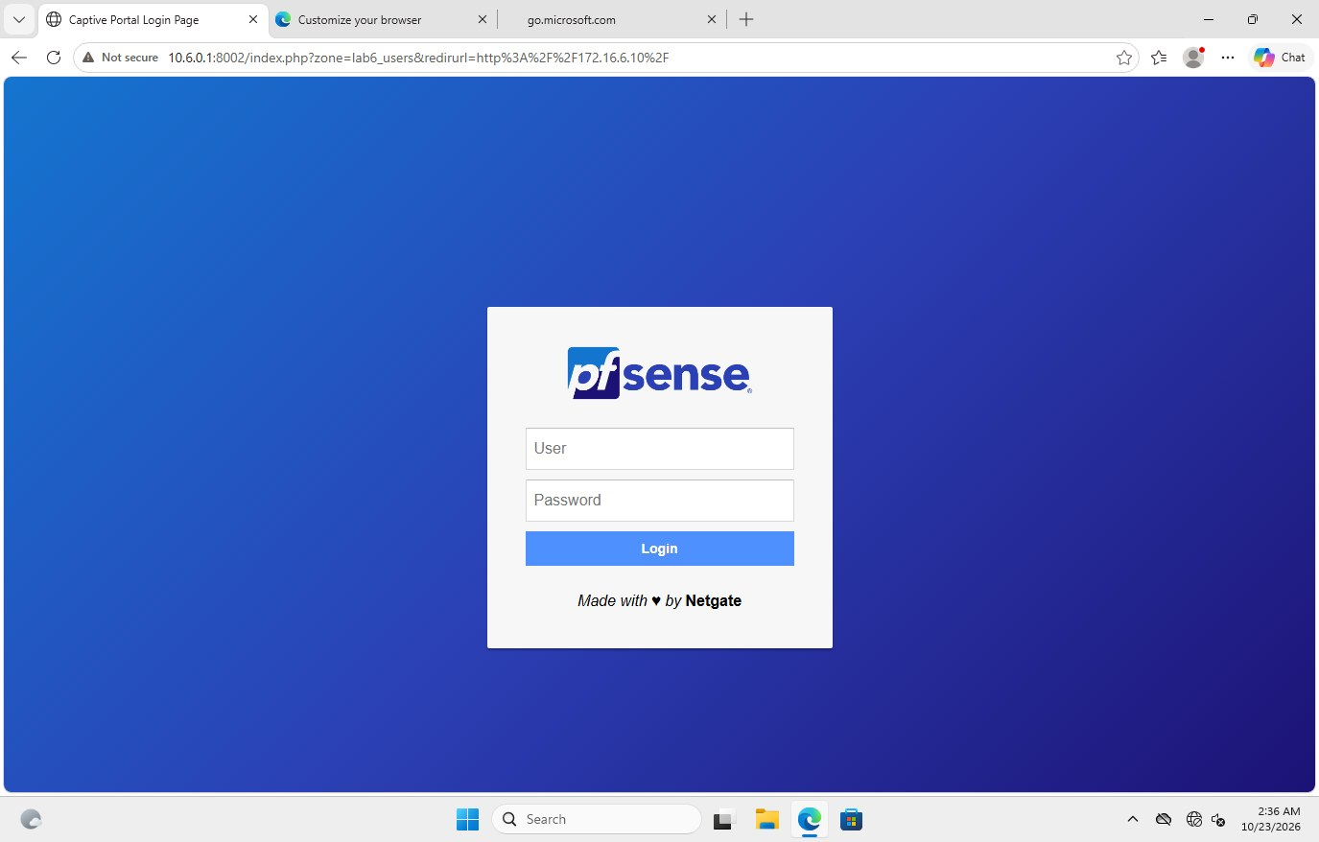
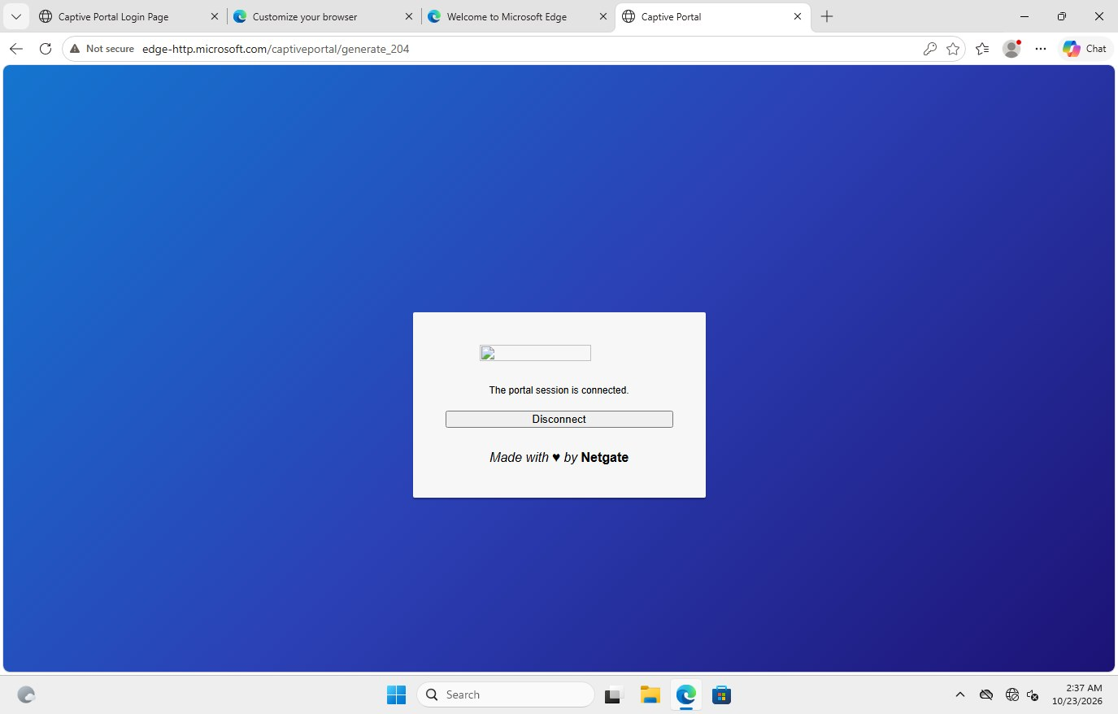
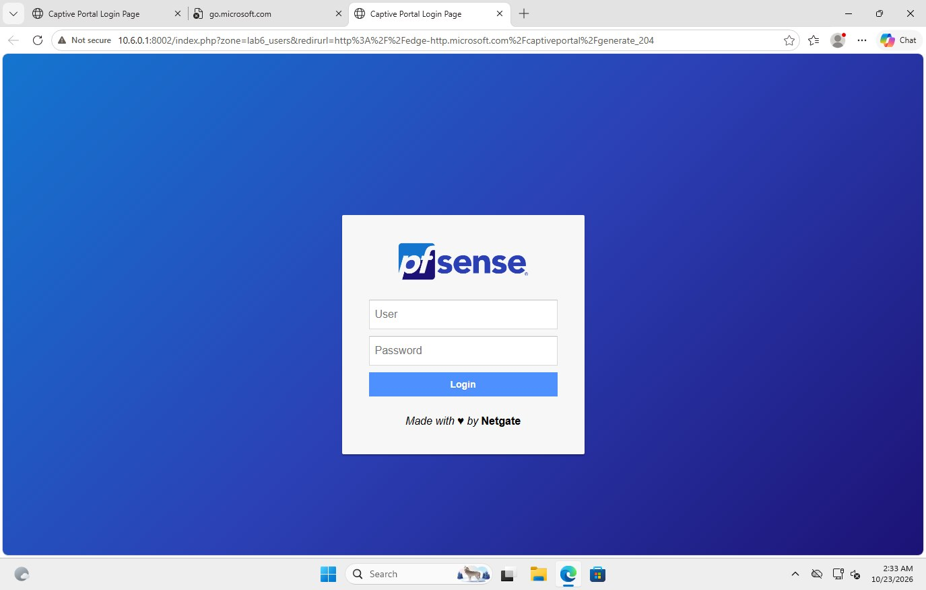
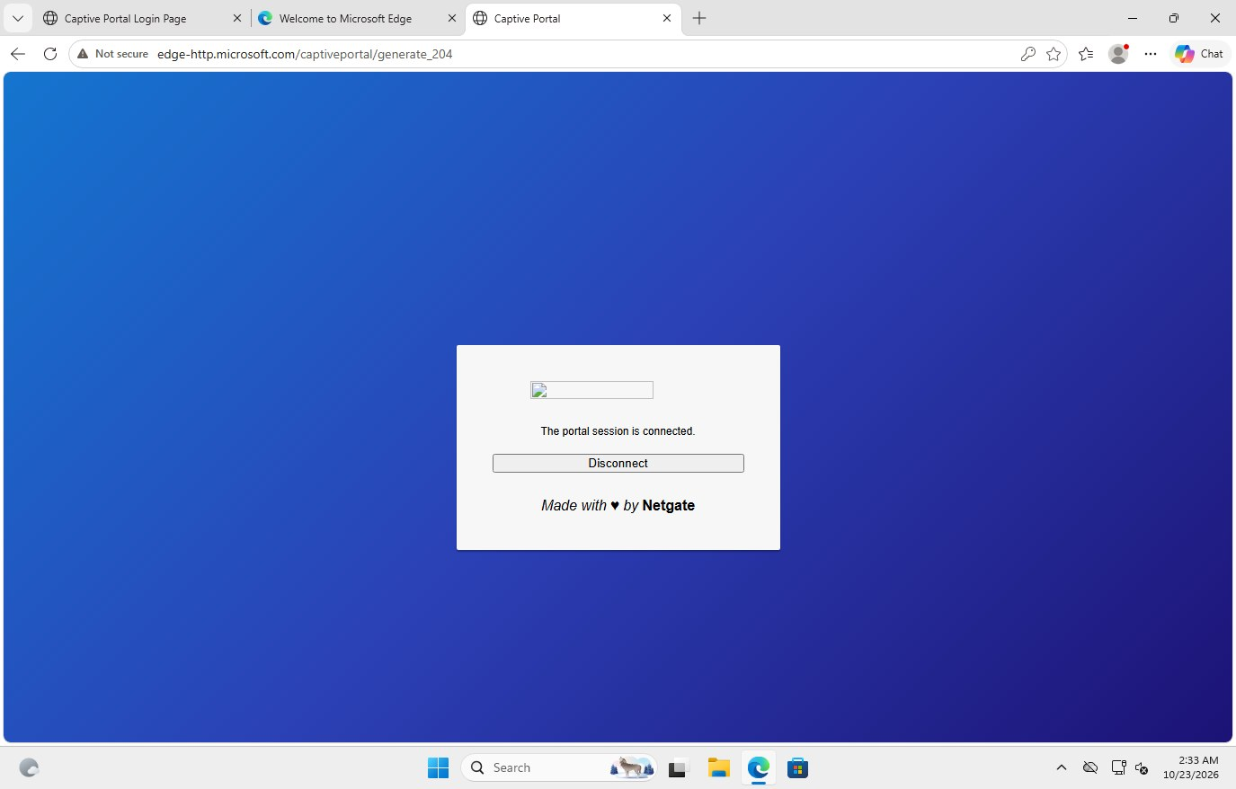
Hình 13. Trang đăng nhập Captive Portal và phiên đã kết nối trên Client-A (sv_a) và Client-B (sv_b)
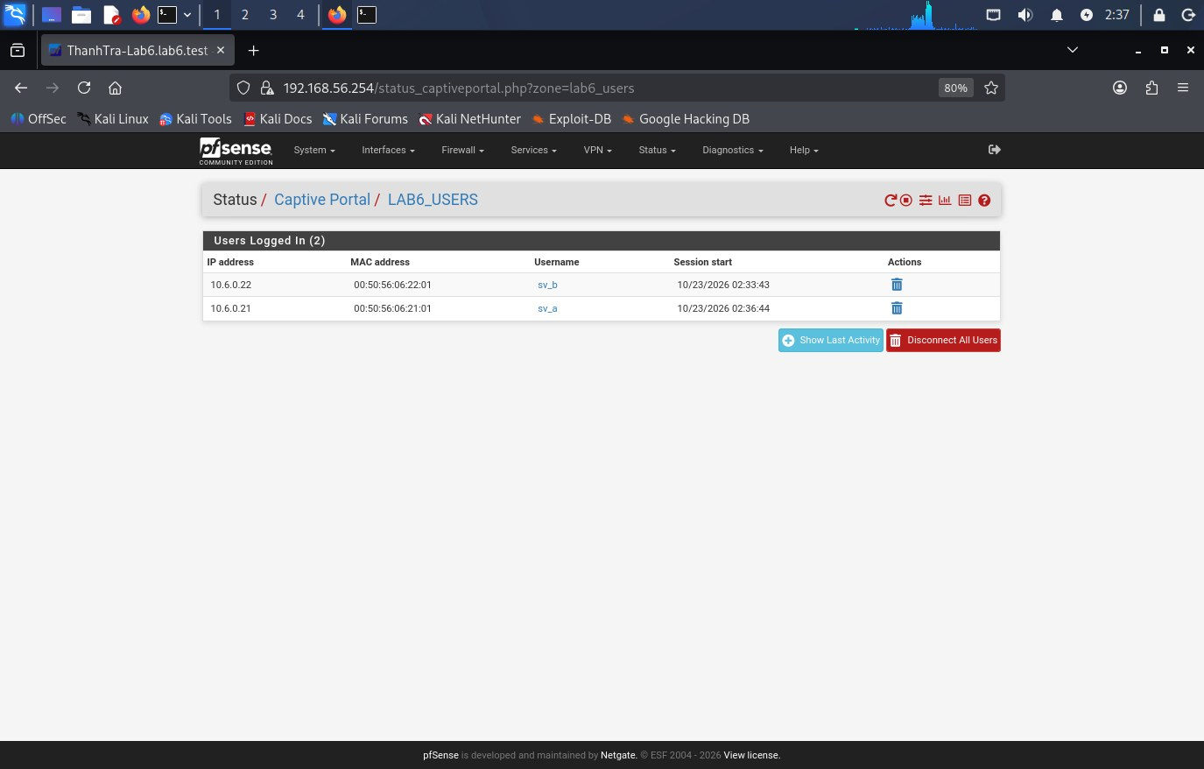
Hình 14. Status → Captive Portal: session của sv_a và sv_b
Kết quả: Client-A và Client-B mở http://172.16.6.10 đều bị chuyển tới trang đăng nhập http://10.6.0.1:8002 (zone lab6_users). Đăng nhập sv_a trên Client-A và sv_b trên Client-B thành công (“The portal session is connected”). Status → Captive Portal → LAB6_USERS hiện 2 user: sv_b – 10.6.0.22 – 00:50:56:06:22:01 và sv_a – 10.6.0.21 – 00:50:56:06:21:01. DC01 (10.6.0.10) được thêm vào Allowed IP Addresses để DNS forwarder ra Internet không phải đăng nhập portal.
Giới hạn của mô hình: Captive Portal chứng minh pfSense dùng được Active Directory để xác thực người dùng, nhưng firewall rule chuẩn vẫn khớp theo IP/port/interface/schedule, không dùng trực tiếp username sv_a/sv_b. Vì vậy các policy phía sau ánh xạ Client-A, Client-B bằng IP tĩnh.
E. TẠO ALIAS CHO NGƯỜI DÙNG VÀ WEBSITE MÔ PHỎNG
Alias | Type | Giá trị
CLIENT_A | Host | 10.6.0.21
CLIENT_B | Host | 10.6.0.22
POLICY_CLIENTS | Host(s) | 10.6.0.21, 10.6.0.22
GENERAL_SITE | Host | 172.16.6.10
JOB_SITE | Host | 172.16.6.20
SOCIAL_SITE | Host | 172.16.6.30
RESTRICTED_SITE | Host | 172.16.6.40
WEB_PORTS | Port(s) | 80, 443

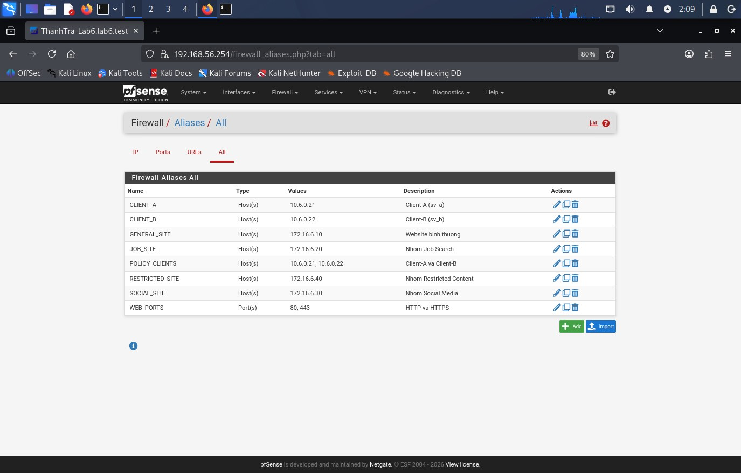
Hình 15. Firewall → Aliases: danh sách alias Lab 6
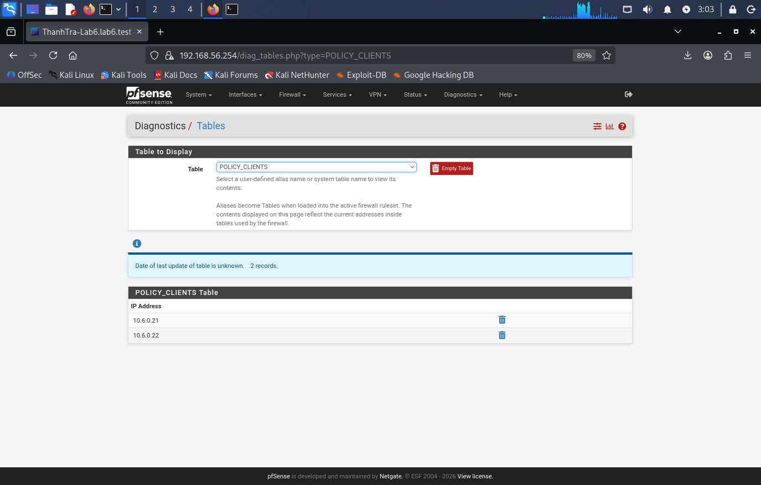
Hình 16. Diagnostics → Tables: alias đã được nạp
F. TẠO SCHEDULE
Schedule | Khung giờ | Mục đích
LUNCH_WINDOW | 11:30–13:00, Thứ 2–Thứ 6 | Cho phép SOCIAL_SITE với Client-B
WORK_HOURS | 08:00–17:00, Thứ 2–Thứ 6 | Giới hạn dịch vụ Internet trong giờ hành chính
TEST_NOW | 10–15 phút quanh thời điểm thực hành | Kiểm chứng nhanh rồi xóa/disable

Khi schedule không active, rule gắn schedule được xem như không tồn tại; action của rule không tự đảo ngược. Muốn "ngoài giờ thì chặn" phải có rule Block nằm dưới rule Pass có schedule.
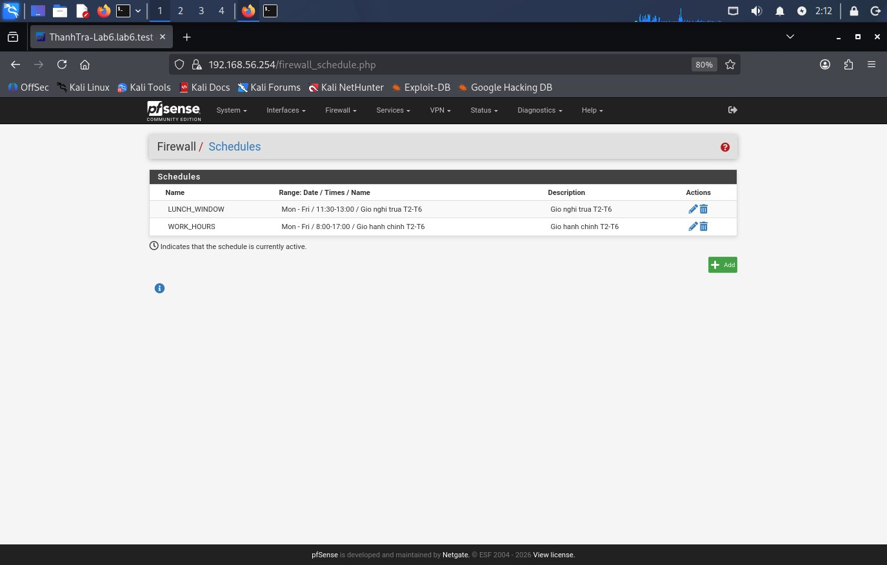
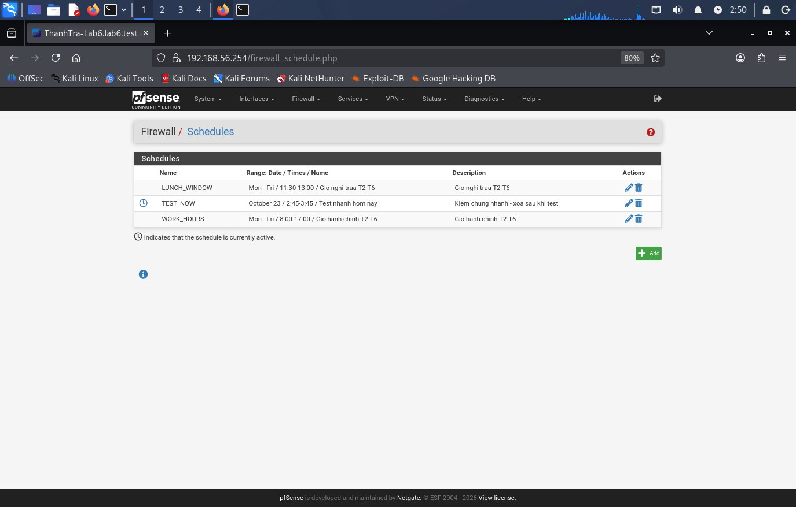
Hình 17. Firewall → Schedules: LUNCH_WINDOW, WORK_HOURS, TEST_NOW
G. THỰC HÀNH CHÍNH SÁCH THEO KỊCH BẢN
Trước mỗi kịch bản: Apply Changes, tạo kết nối mới; nếu vừa thay rule quan trọng thì Diagnostics → States → Reset States. Rule trên tab LAN được xử lý từ trên xuống theo first-match.
1. Kịch bản 1 – Client-A bị chặn JOB_SITE
Thứ tự | Action | Source | Destination | Protocol/Port
1 | Block (Log) | CLIENT_A | JOB_SITE | TCP/80
2 | Pass | CLIENT_A | GENERAL_SITE | TCP/80

Mong đợi: từ Client-A, http://172.16.6.10 truy cập được; http://172.16.6.20 bị chặn; Firewall Log có 10.6.0.21 → 172.16.6.20.
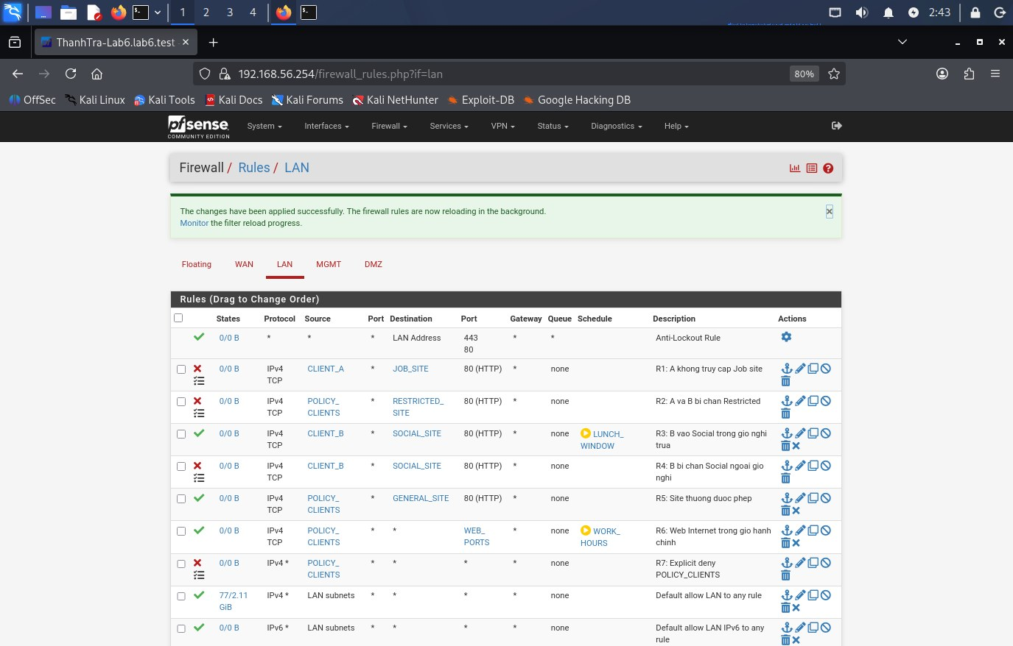
Hình 18. Kịch bản 1: rule trên tab LAN
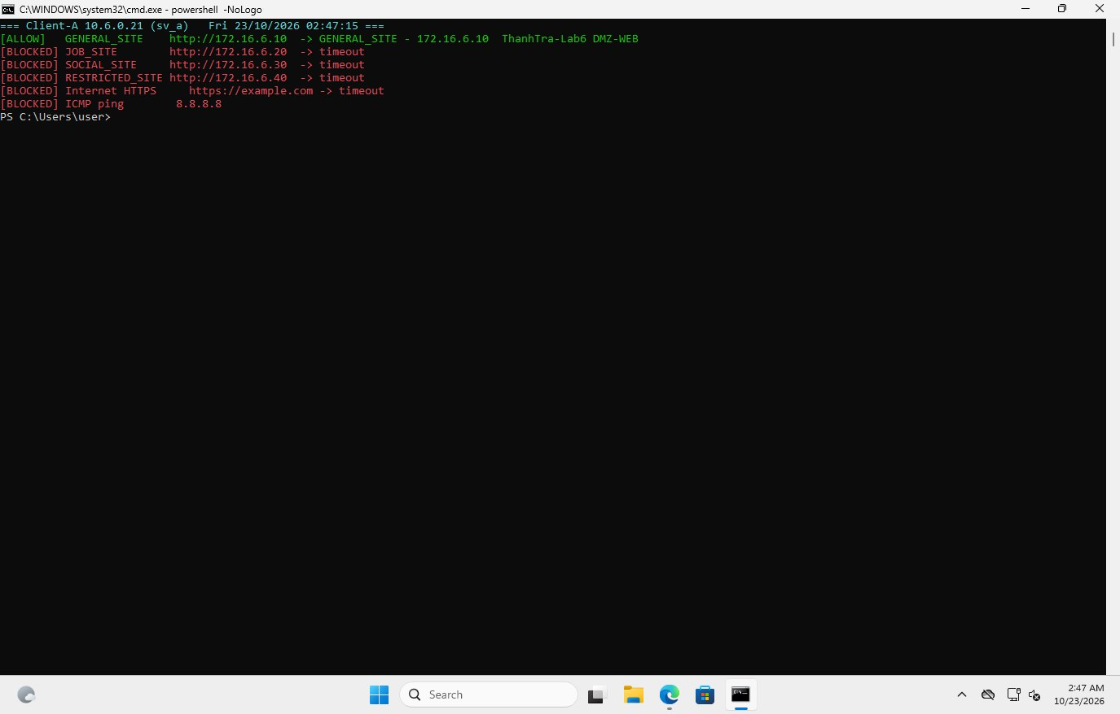
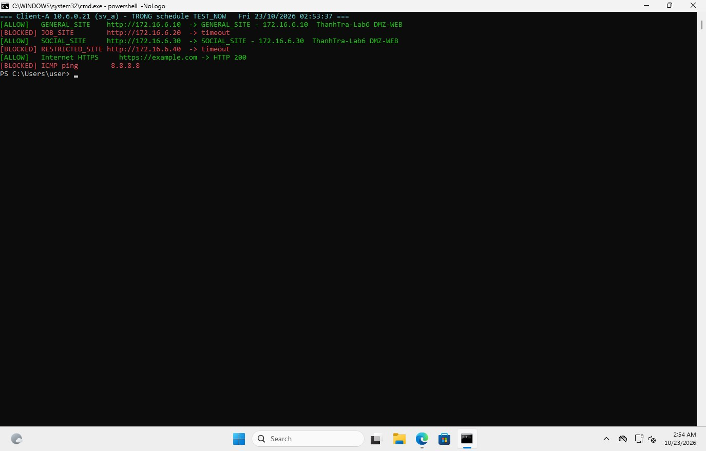
Hình 19. Kịch bản 1: Client-A vào .10 thành công, .20 bị chặn (ngoài giờ và trong giờ)
Kết quả: Client-A: http://172.16.6.10 trả về trang GENERAL_SITE; http://172.16.6.20 bị chặn (timeout) cả trong và ngoài schedule. Firewall Log có các bản ghi Block 10.6.0.21 → 172.16.6.20:80 trên LAN, khớp rule “R1: A khong truy cap Job site”.
2. Kịch bản 2 – Cấm RESTRICTED_SITE cho cả A và B
Action | Source | Destination | Protocol/Port | Log
Block | POLICY_CLIENTS | RESTRICTED_SITE | TCP/80 | Bật
Pass | POLICY_CLIENTS | GENERAL_SITE | TCP/80 | Tùy chọn

Mong đợi: cả Client-A và Client-B bị chặn ở 172.16.6.40 nhưng vẫn truy cập được 172.16.6.10. Đây là phiên bản tái lập yêu cầu "cấm nhóm nội dung", thực hiện ở L3/L4 bằng địa chỉ test-site.
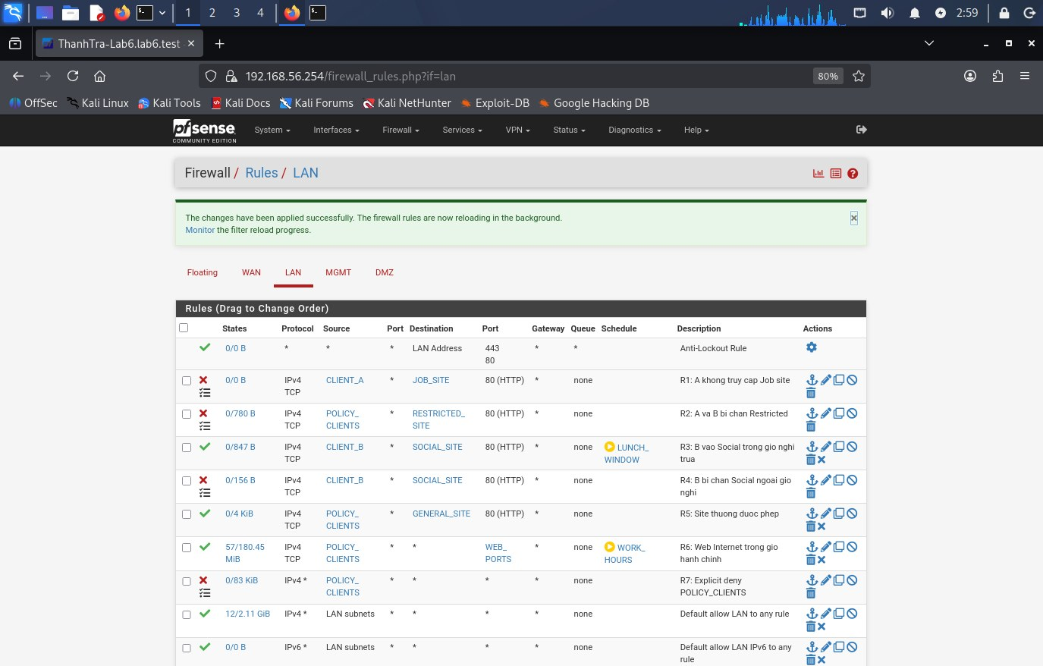
Hình 20. Kịch bản 2: rule trên tab LAN
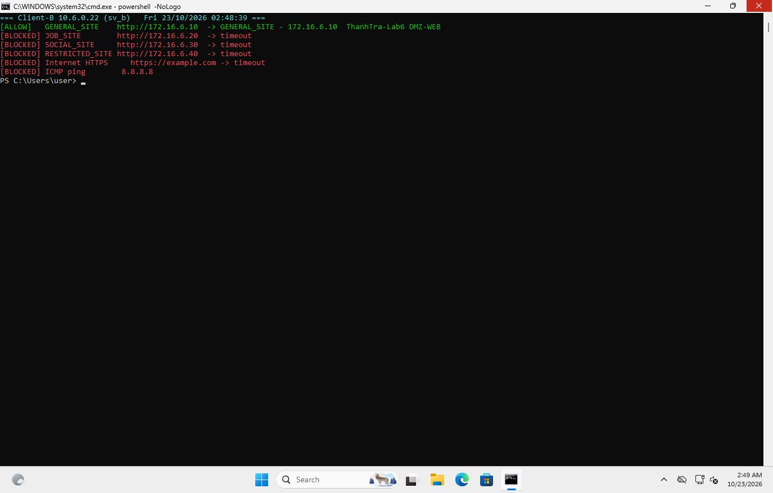
Hình 21. Kịch bản 2: Client-A và Client-B đều bị chặn RESTRICTED_SITE .40
Kết quả: Cả Client-A (10.6.0.21) và Client-B (10.6.0.22) đều bị chặn http://172.16.6.40 (timeout) ở mọi thời điểm, trong khi vẫn truy cập được http://172.16.6.10. Kể cả khi rule Pass WEB_PORTS (R6) đang active, R2 nằm trên nên vẫn khớp trước.
3. Kịch bản 3 – Client-B chỉ được SOCIAL_SITE trong giờ nghỉ
Thứ tự | Action | Source | Destination | Schedule
1 | Pass | CLIENT_B | SOCIAL_SITE | LUNCH_WINDOW (khi test: TEST_NOW)
2 | Block | CLIENT_B | SOCIAL_SITE | None/Always

Kiểm thử: gắn TEST_NOW vào rule Pass, khi TEST_NOW Active thì Client-B vào 172.16.6.30 thành công; chỉnh TEST_NOW ra ngoài thời điểm hiện tại, tạo phiên mới và xác nhận rule Block phía dưới chặn; cuối cùng gắn lại LUNCH_WINDOW.
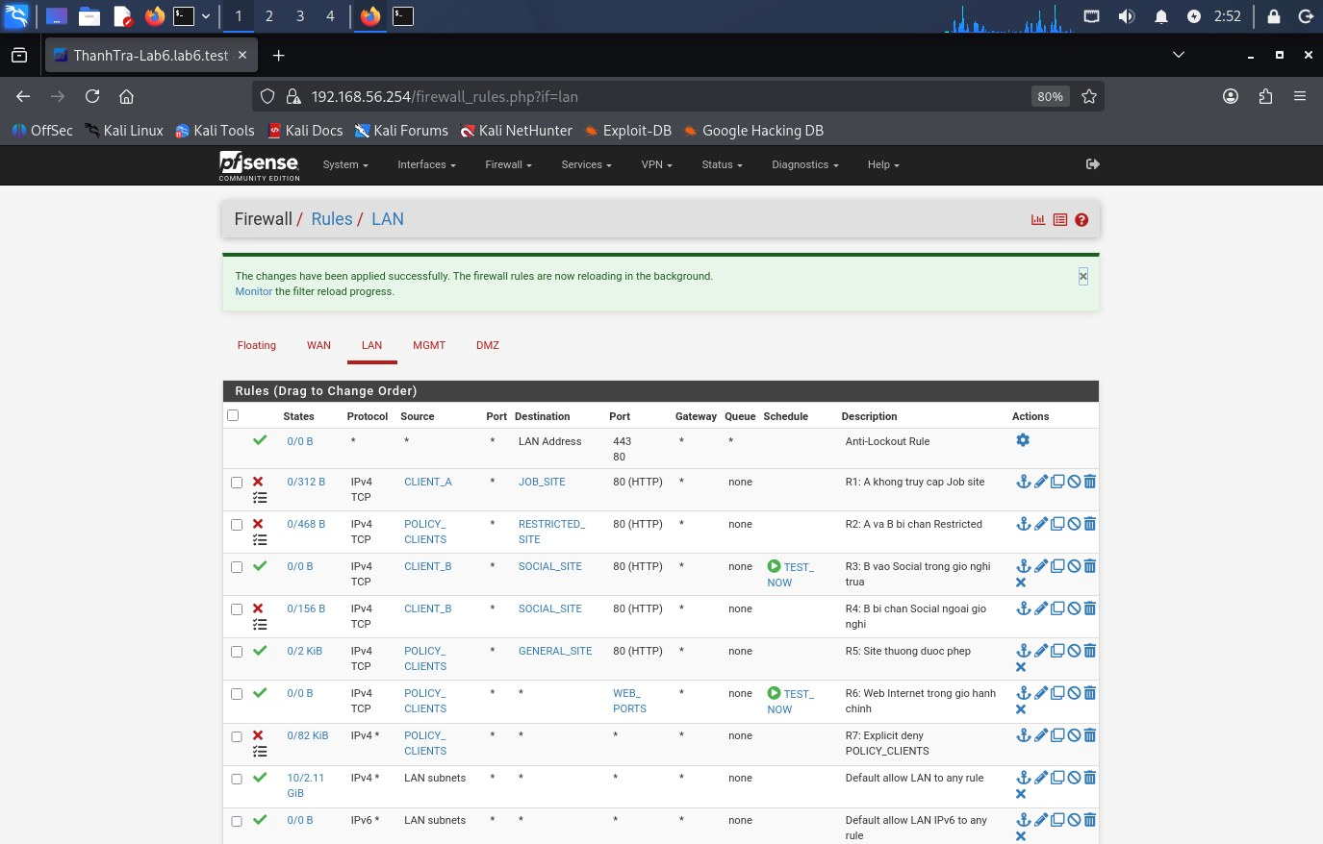
Hình 22. Kịch bản 3: rule Pass có schedule và rule Block phía dưới
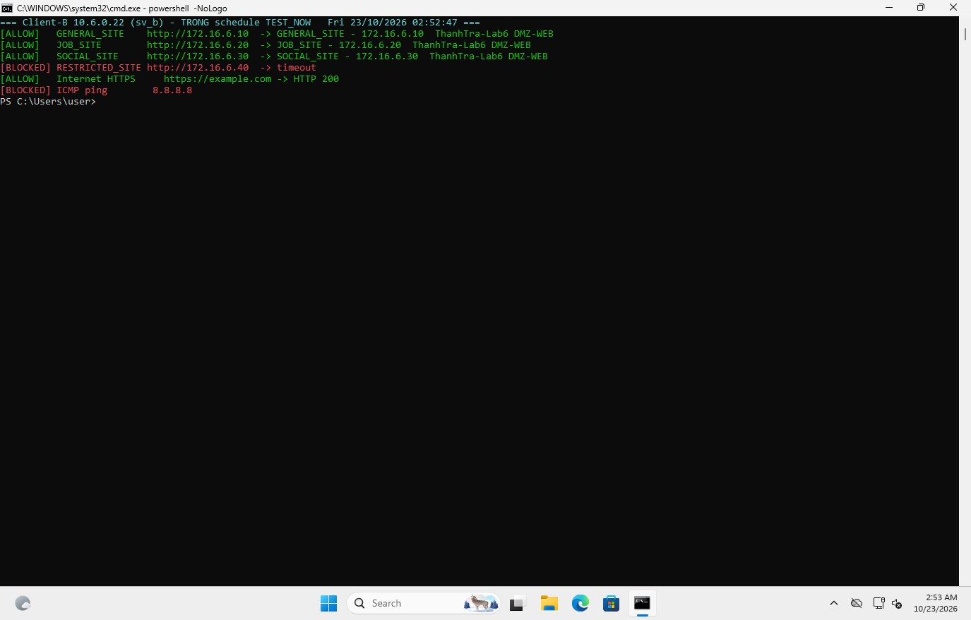
Hình 23. Kịch bản 3: Client-B trong schedule (vào được) và ngoài schedule (bị chặn)
Kết quả: Lúc 02:48 (ngoài LUNCH_WINDOW) Client-B mở http://172.16.6.30 bị chặn bởi R4. Gắn schedule TEST_NOW (23/10, 02:45–03:45) vào R3, Apply + Reset States, lúc 02:52 Client-B vào được SOCIAL_SITE. Client-A cũng vào được .30 trong giờ TEST_NOW vì R6 (WEB_PORTS) cho qua. Sau khi kiểm chứng đã gắn lại LUNCH_WINDOW cho R3 và xóa TEST_NOW.
4. Kịch bản 4 – Chỉ cho HTTP/HTTPS trong giờ hành chính
Thứ tự | Action | Source | Destination / Port | Schedule
1 | Pass | POLICY_CLIENTS | Any / WEB_PORTS | WORK_HOURS
2 | Block | POLICY_CLIENTS | Any | Always

DNS của Client-A/B dùng DC01 10.6.0.10 cùng subnet nên không đi qua pfSense; DC01 phải được phép truy vấn DNS upstream. Mong đợi: trong WORK_HOURS, HTTP/HTTPS hoạt động, ping và dịch vụ khác bị Block; ngoài WORK_HOURS mọi lưu lượng của client bị Block.
Hình 24. Kịch bản 4: rule WEB_PORTS + WORK_HOURS
Hình 25. Kịch bản 4: trong giờ web HTTPS hoạt động, ping bị chặn; ngoài giờ mọi lưu lượng Internet bị chặn
Kết quả: Trong schedule (gắn TEST_NOW thay WORK_HOURS): HTTPS ra Internet https://example.com trả HTTP 200, ping 8.8.8.8 bị chặn bởi R7. Ngoài schedule (02:47): HTTPS Internet timeout, ping bị chặn; chỉ GENERAL_SITE (R5) còn truy cập được. Firewall Log ghi rất nhiều bản ghi R7 chặn lưu lượng 443 của Windows ra Internet.
5. Kịch bản 5 – Cô lập DMZ khỏi LAN nhưng cho LAN truy cập site cần thiết
Interface | Action | Source | Destination | Mục đích
DMZ | Block | DMZ net | LAN net | DMZ không được khởi tạo kết nối vào LAN
LAN | Pass | POLICY_CLIENTS | GENERAL_SITE | Client truy cập web test

Kiểm thử hai chiều: Client-A → 172.16.6.10 Pass; DMZ-WEB → 10.6.0.10 bị Block bởi rule trên tab DMZ. Không kết luận từ lưu lượng phản hồi của kết nối do LAN khởi tạo vì pfSense là stateful.
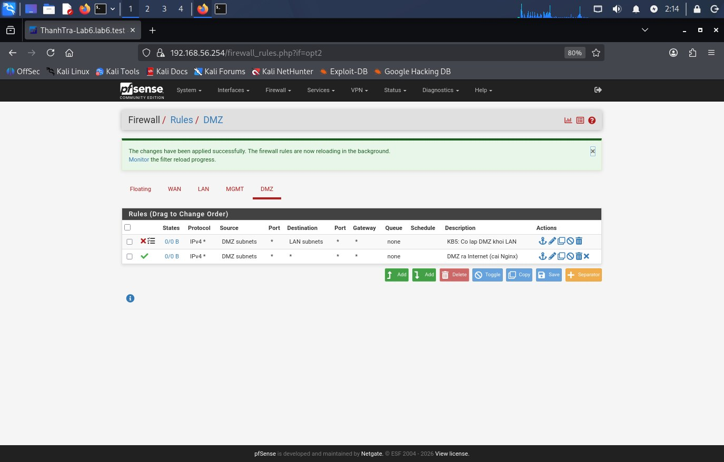
Hình 26. Kịch bản 5: rule trên tab DMZ
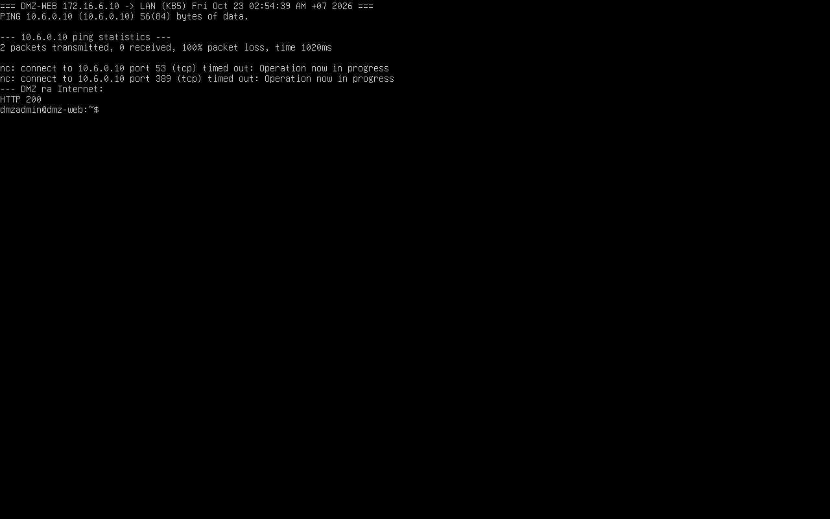
Hình 27. Kịch bản 5: DMZ-WEB không kết nối được tới DC01
Kết quả: Từ DMZ-WEB (172.16.6.10): ping 10.6.0.10 mất 100%, TCP 53 và 389 tới DC01 timeout ⇒ rule Block DMZ subnets → LAN subnets có hiệu lực. Chiều ngược lại Client-A → 172.16.6.10 vẫn Allow; DMZ-WEB vẫn ra Internet (HTTP 200) nhờ rule Pass phía dưới.
6. Kịch bản 6 – So sánh Block và Reject
Cùng source/destination, lần 1 dùng Block, lần 2 dùng Reject, mỗi lần tạo kết nối mới (không dùng lại state).
Lần | Action | Thời gian phản hồi | Thông báo lỗi phía client
1 | Block | ≈ 10 giây (hết timeout -m 10) | curl: (28) Connection timed out after 10013 ms
2 | Reject | ≈ 2 giây | curl: (7) Failed to connect … Could not connect to server

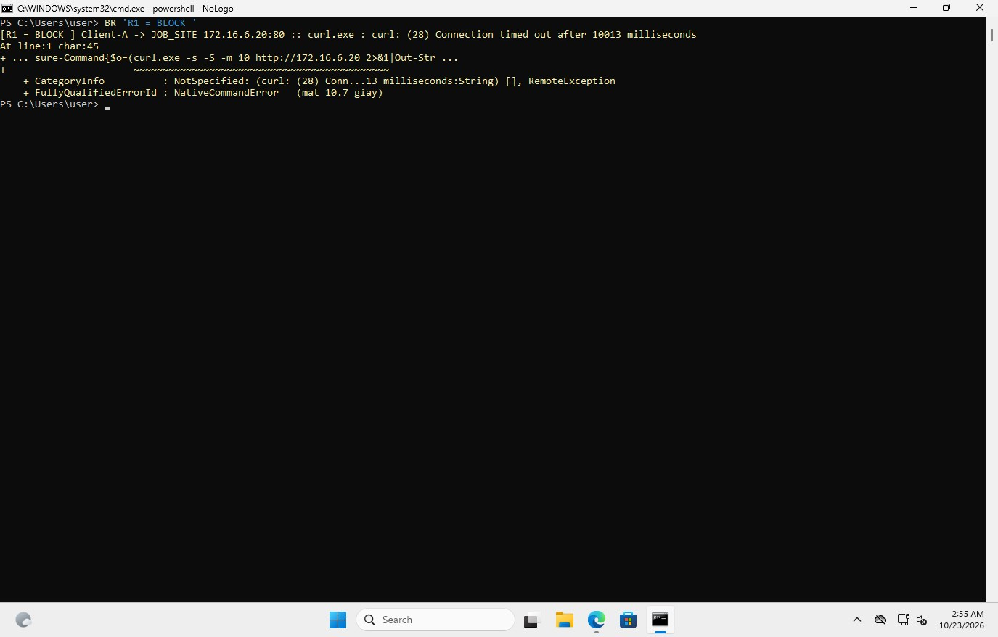
Hình 28. Kịch bản 6: client khi rule Block (chờ timeout)
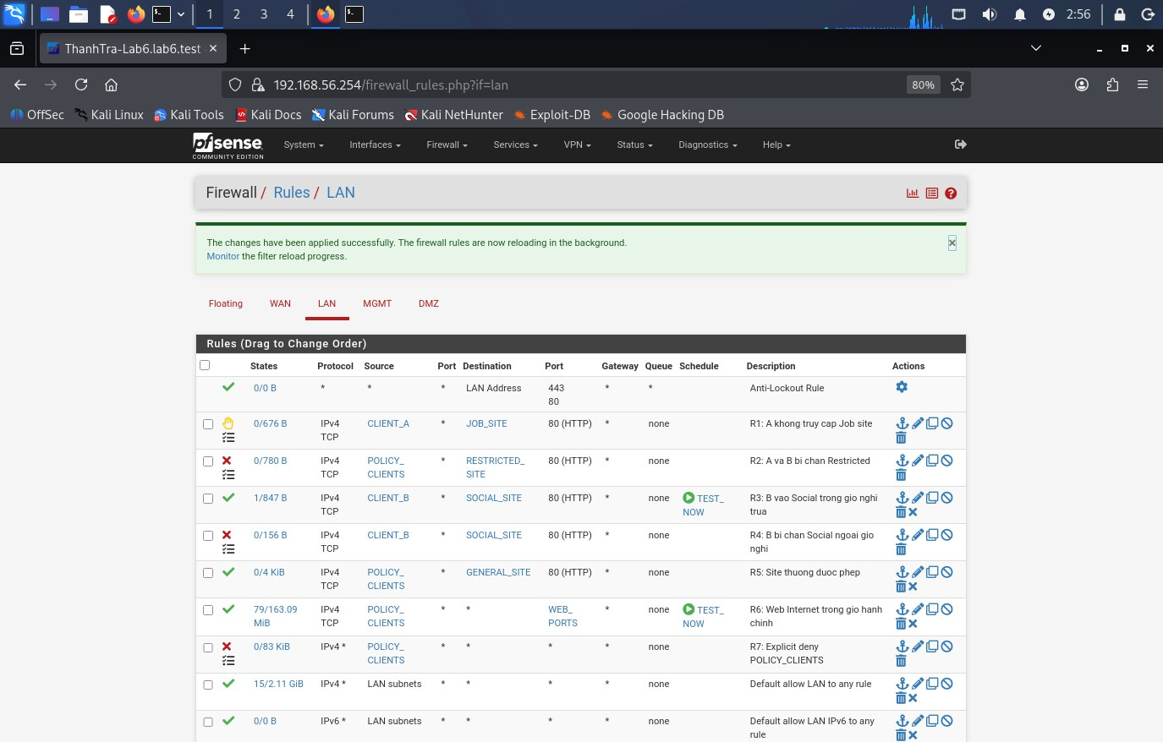
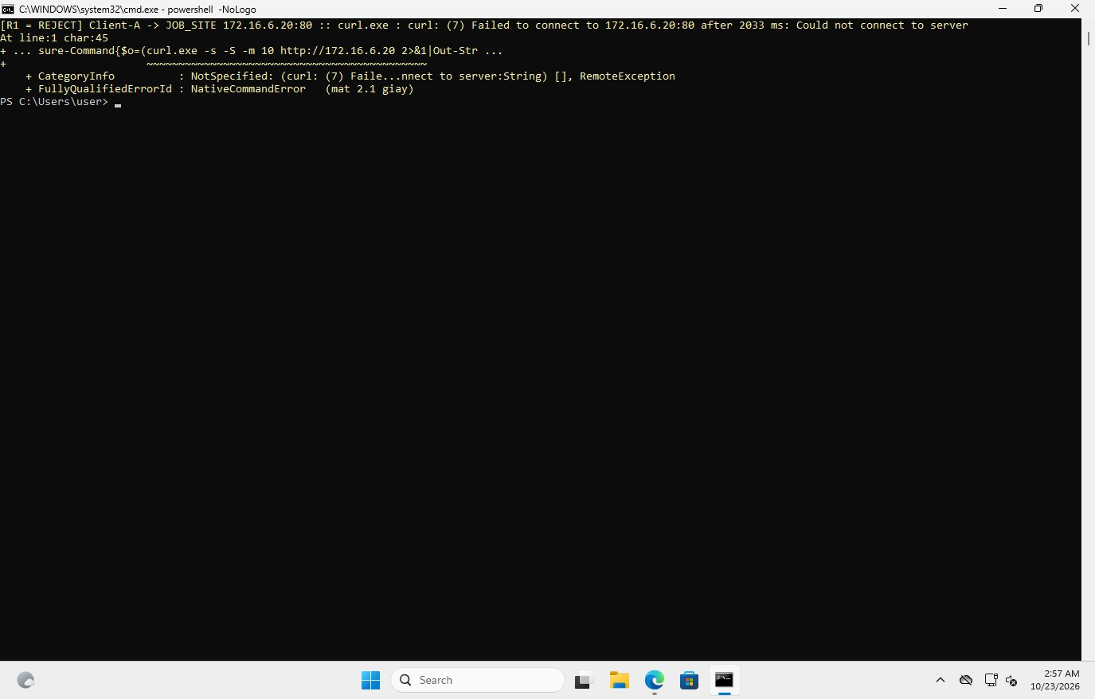
Hình 29. Kịch bản 6: client khi rule Reject (báo lỗi ngay)
Kết quả: Block: curl chờ hết thời gian chờ 10 giây rồi báo “Connection timed out”. Reject: chỉ sau ~2 giây đã báo “Failed to connect … Could not connect to server” vì pfSense trả TCP RST (Windows tự thử lại SYN thêm 2 lần nên mất ~2 s thay vì tức thì). Sau khi so sánh, R1 được đổi lại thành Block.
7. Kịch bản 7 – Đọc Firewall Log và State Table
- Bật logging cho các rule Block quan trọng; tạo đúng một phép thử mới.
- Status → System Logs → Firewall, lọc theo IP nguồn của client; đối chiếu interface, action, source, destination, protocol/port.
- Diagnostics → States: xem state còn tồn tại của luồng đang kiểm tra; nếu đổi rule mà kết quả chưa đổi thì Reset States và thử lại.
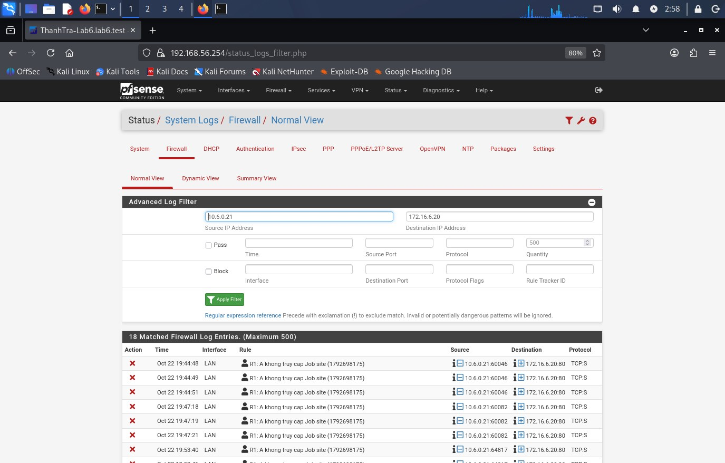
Hình 30. Status → System Logs → Firewall: bản ghi Block của client
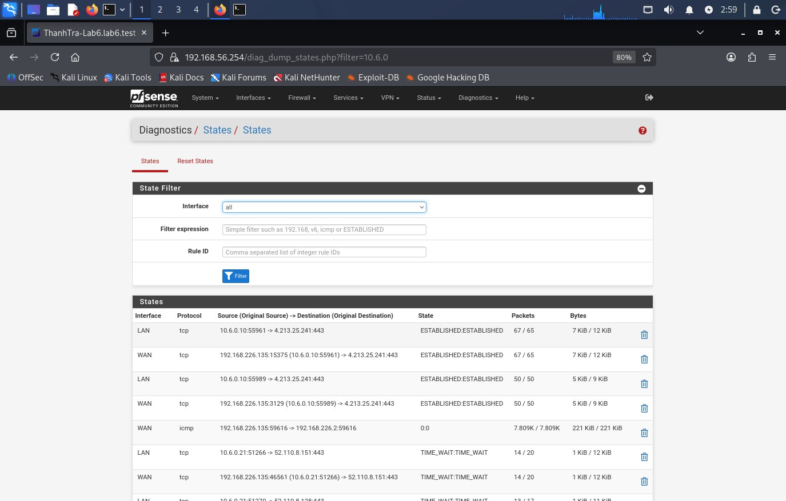
Hình 31. Diagnostics → States: state table của luồng kiểm tra
Kết quả: Lọc Firewall Log theo Source 10.6.0.21, Destination 172.16.6.20: 18 bản ghi, Action Block, Interface LAN, Rule “R1: A khong truy cap Job site (1792698175)”, Protocol TCP:S. Diagnostics → States (filter 10.6.0) hiển thị các state của Client-A và DC01, mỗi kết nối ra Internet có một state LAN và một state WAN đã NAT sang 192.168.226.135; không có state nào tới 172.16.6.20 vì gói bị chặn ngay ở SYN.
H. CHÍNH SÁCH TỔNG HỢP
Ưu tiên | Rule trên LAN | Mục đích
1 | Block CLIENT_A → JOB_SITE TCP/80 + Log | A không truy cập Job site
2 | Block POLICY_CLIENTS → RESTRICTED_SITE TCP/80 + Log | A và B đều bị chặn Restricted
3 | Pass CLIENT_B → SOCIAL_SITE TCP/80 + LUNCH_WINDOW | B được Social trong giờ nghỉ
4 | Block CLIENT_B → SOCIAL_SITE TCP/80 | Ngoài giờ nghỉ B bị chặn
5 | Pass POLICY_CLIENTS → GENERAL_SITE TCP/80 | Site thường được phép
6 | Pass POLICY_CLIENTS → Any WEB_PORTS + WORK_HOURS | Web Internet trong giờ hành chính
7 | Block POLICY_CLIENTS → Any + Log | Explicit deny cuối ruleset

Giải thích thứ tự: các rule Block đặc hiệu (1, 2) đặt trên cùng để không bị rule Pass rộng phía dưới che mất; rule Pass có schedule (3) phải nằm ngay trên rule Block cùng đích (4) để ngoài giờ lưu lượng rơi xuống Block; rule Pass chung (5, 6) đứng sau mọi ngoại lệ; rule 7 là explicit deny có log để mọi lưu lượng không được cho phép đều bị chặn và ghi lại.
Hình 32. Ruleset tổng hợp trên tab LAN
Nội dung kiểm thử bắt buộc
Nguồn | Đích | Trong schedule | Ngoài schedule | Kết quả thực tế
Client-A | GENERAL_SITE .10 | Allow | Allow | Allow / Allow – đúng dự đoán
Client-A | JOB_SITE .20 | Block | Block | Block / Block – đúng (R1)
Client-A | RESTRICTED_SITE .40 | Block | Block | Block / Block – đúng (R2)
Client-B | SOCIAL_SITE .30 | Allow trong LUNCH | Block | Allow trong TEST_NOW / Block ngoài giờ – đúng (R3/R4)
Client-B | RESTRICTED_SITE .40 | Block | Block | Block / Block – đúng (R2)
DMZ-WEB | DC01 10.6.0.10 | Block | Block | Block / Block – đúng (DMZ rule)

J. BẢNG KẾT QUẢ VÀ CÂU HỎI PHÂN TÍCH
Kịch bản | Dự đoán | Thực tế | Ảnh rule | Ảnh kiểm thử | Nhận xét
LDAP sv_a/sv_b | Xác thực thành công | sv_a, sv_b authenticated successfully | Có | Có | Cần tắt bắt buộc LDAP signing trên DC 2025
Captive Portal | Yêu cầu đăng nhập, sv_a/sv_b vào được | Portal bật, sv_a/sv_b đăng nhập, 2 session | Có | Có | Đúng dự đoán
1. JOB_SITE | A bị chặn .20, vào được .10 | A: .10 Allow, .20 Block | Có | Có | Đúng; có log R1
2. Restricted | A, B bị chặn .40 | A, B bị chặn .40 | Có | Có | Đúng; R2 khớp trước R6
3. Social Schedule | B vào .30 chỉ trong giờ nghỉ | B vào .30 trong TEST_NOW, ngoài giờ bị chặn | Có | Có | Đúng; cần rule Block R4
4. Work hours | Chỉ HTTP/HTTPS trong giờ hành chính | Trong giờ HTTPS 200, ping chặn; ngoài giờ chặn hết | Có | Có | Đúng dự đoán
5. DMZ isolation | DMZ → LAN bị chặn | DMZ → DC01 ping/TCP bị chặn | Có | Có | Đúng; DMZ vẫn ra Internet
6–7. Reject/Log/State | Reject báo lỗi ngay; log và state khớp phép thử | Reject ≈2 s, Block 10 s; log R1, state khớp | Có | Có | Đúng dự đoán

Câu 1. Vì sao LAB 6 phải dùng topology riêng thay vì tiếp tục sử dụng trực tiếp topology LAB 5?
Trả lời: Lab 6 cần bốn interface (thêm MGMT tách riêng cho quản trị), dùng subnet khác (LAN 10.6.0.0/24, DMZ 172.16.6.0/24) và một bộ rule, alias, schedule, Captive Portal hoàn toàn mới. Nếu dùng tiếp topology Lab 5, rule và NAT cũ sẽ chồng lên rule mới, dễ trùng địa chỉ và không biết kết quả do rule nào gây ra; đồng thời làm hỏng cấu hình và minh chứng của Lab 5. Topology riêng, dựng từ pfSense sạch, giúp kết quả tái lập và kiểm chứng độc lập.
Câu 2. LDAP được dùng cho chức năng nào trên pfSense? Firewall rule chuẩn có thể dùng username AD làm Source trực tiếp không?
Trả lời: LDAP được dùng làm nguồn xác thực người dùng (authentication backend): đăng nhập Captive Portal, đăng nhập WebGUI, VPN… Firewall rule chuẩn của pfSense không thể dùng username AD làm Source; rule chỉ khớp theo interface, IP/alias, protocol/port và schedule. Vì vậy bài lab ánh xạ người dùng sang máy có IP tĩnh (CLIENT_A = 10.6.0.21, CLIENT_B = 10.6.0.22).
Câu 3. Vì sao Captive Portal được đặt trên LAN nhưng WebGUI quản trị lại tách sang MGMT?
Trả lời: Captive Portal cần chặn lưu lượng của người dùng nên phải đặt trên interface người dùng (LAN). WebGUI tách sang MGMT để kênh quản trị không phải đi qua portal, người dùng LAN không tiếp cận được trang quản trị (giảm bề mặt tấn công), và nếu cấu hình portal hoặc rule LAN sai thì quản trị viên vẫn không bị khóa ngoài.
Câu 4. Search Scope Entire Subtree có ý nghĩa gì khi pfSense truy vấn Active Directory?
Trả lời: Entire Subtree cho pfSense tìm user/group trong Base DN và toàn bộ các OU con bên dưới, nên tài khoản nằm trong OU lồng nhau vẫn được tìm thấy. One Level chỉ tìm ở đúng một cấp ngay dưới Base DN, dễ làm xác thực thất bại với cấu trúc AD nhiều tầng.
Câu 5. Tại sao nên dùng service account thay vì Domain Administrator làm LDAP bind?
Trả lời: Thông tin bind được lưu trên firewall (trong config.xml và bản sao lưu). Theo nguyên tắc đặc quyền tối thiểu, service account chỉ cần quyền đọc thư mục; nếu bị lộ, kẻ tấn công chỉ đọc được danh bạ. Nếu dùng Domain Administrator, lộ mật khẩu đồng nghĩa mất toàn bộ domain; ngoài ra việc đổi mật khẩu hoặc khóa tài khoản admin cũng làm gián đoạn xác thực của pfSense.
Câu 6. Trong Kịch bản 3, vì sao cần một rule Block SOCIAL_SITE nằm dưới rule Pass có Schedule?
Trả lời: Khi LUNCH_WINDOW không active, rule Pass có schedule được coi như không tồn tại chứ không tự đổi thành Block. Nếu không có rule Block ngay bên dưới, lưu lượng của Client-B tới SOCIAL_SITE sẽ rơi xuống các rule sau (ví dụ Pass WEB_PORTS trong WORK_HOURS) và vẫn được cho qua. Rule Block bảo đảm ngoài giờ nghỉ Client-B bị chặn.
Câu 7. Vì sao Client-A/B dùng DNS 10.6.0.10 nhưng rule Internet của client không cần cho DNS tới 10.6.0.10?
Trả lời: Client-A/B và DC01 cùng subnet 10.6.0.0/24 nên truy vấn DNS được gửi trực tiếp qua lớp 2, không đi qua gateway pfSense; firewall chỉ xử lý lưu lượng đi qua interface của nó. Chỉ DC01 cần được phép gửi truy vấn DNS ra upstream (forwarder) qua pfSense.
Câu 8. Giải thích first-match bằng một ví dụ cụ thể trong ruleset tổng hợp.
Trả lời: Client-A (10.6.0.21) mở http://172.16.6.20 trong giờ hành chính: gói khớp rule 1 (Block CLIENT_A → JOB_SITE TCP/80) nên bị chặn ngay và pfSense dừng xét, dù rule 6 (Pass POLICY_CLIENTS → Any WEB_PORTS + WORK_HOURS) cũng khớp. Nếu đưa rule 6 lên đầu, Client-A sẽ vào được JOB_SITE vì rule Pass khớp trước.
Câu 9. Vì sao sau khi đổi rule cần tạo kết nối mới hoặc Reset States?
Trả lời: pfSense là firewall stateful: khi một kết nối đã được cho phép, state của nó được lưu và các gói tiếp theo đi qua theo state mà không xét lại rule. Rule mới chỉ áp dụng cho kết nối mới, vì vậy phải tạo kết nối mới hoặc Reset States thì kết quả kiểm thử mới phản ánh đúng rule hiện tại.
Câu 10. Mô hình JOB_SITE/SOCIAL_SITE/RESTRICTED_SITE trong DMZ khác Web Category Filtering thật như thế nào?
Trả lời: Trong lab, mỗi "nhóm website" là một IP cố định trong DMZ và việc chặn diễn ra ở L3/L4 theo địa chỉ đích và cổng. Web Category Filtering thật hoạt động ở L7: phân loại URL/tên miền/SNI theo cơ sở dữ liệu danh mục luôn cập nhật, xử lý HTTPS và các website dùng CDN với IP thay đổi liên tục; trên pfSense cần thêm proxy hoặc lọc DNS (Squid/SquidGuard, pfBlockerNG) thay vì chỉ dùng firewall rule theo IP.
Câu 11. Block và Reject khác nhau ra sao về hành vi phía client?
Trả lời: Block âm thầm bỏ gói, client không nhận phản hồi nên phải chờ đến khi hết thời gian chờ (timeout) mới báo lỗi. Reject bỏ gói nhưng trả về TCP RST (hoặc ICMP unreachable với UDP), nên client báo lỗi ngay (connection refused). Reject giúp người dùng nội bộ biết nhanh là bị chặn; Block phù hợp với WAN vì không để lộ sự tồn tại của firewall.
Câu 12. Nếu một rule Block có log nhưng Firewall Log không xuất hiện bản ghi, cần kiểm tra theo thứ tự nào?
Trả lời: (1) Rule đã bật Log packets và đã Apply; (2) lưu lượng có thật sự đi qua pfSense không (route/gateway, hai máy cùng subnet thì không qua firewall); (3) rule có nằm đúng tab interface nơi gói đi vào không; (4) có rule nào phía trên khớp trước không; (5) state cũ còn tồn tại không (gói thuộc state không được xét lại rule) – Reset States và tạo traffic mới; (6) alias có nạp đúng giá trị không (Diagnostics → Tables); (7) protocol/port của rule có khớp phép thử không; (8) bộ lọc và số dòng hiển thị của Firewall Log có đang lọc đúng IP client không.
K. TÀI LIỆU NỘP KÈM
- File cấu hình cuối cùng config.xml (Diagnostics → Backup & Restore → Download configuration).
- Video quay màn hình quá trình thực hiện (link ở đầu báo cáo).
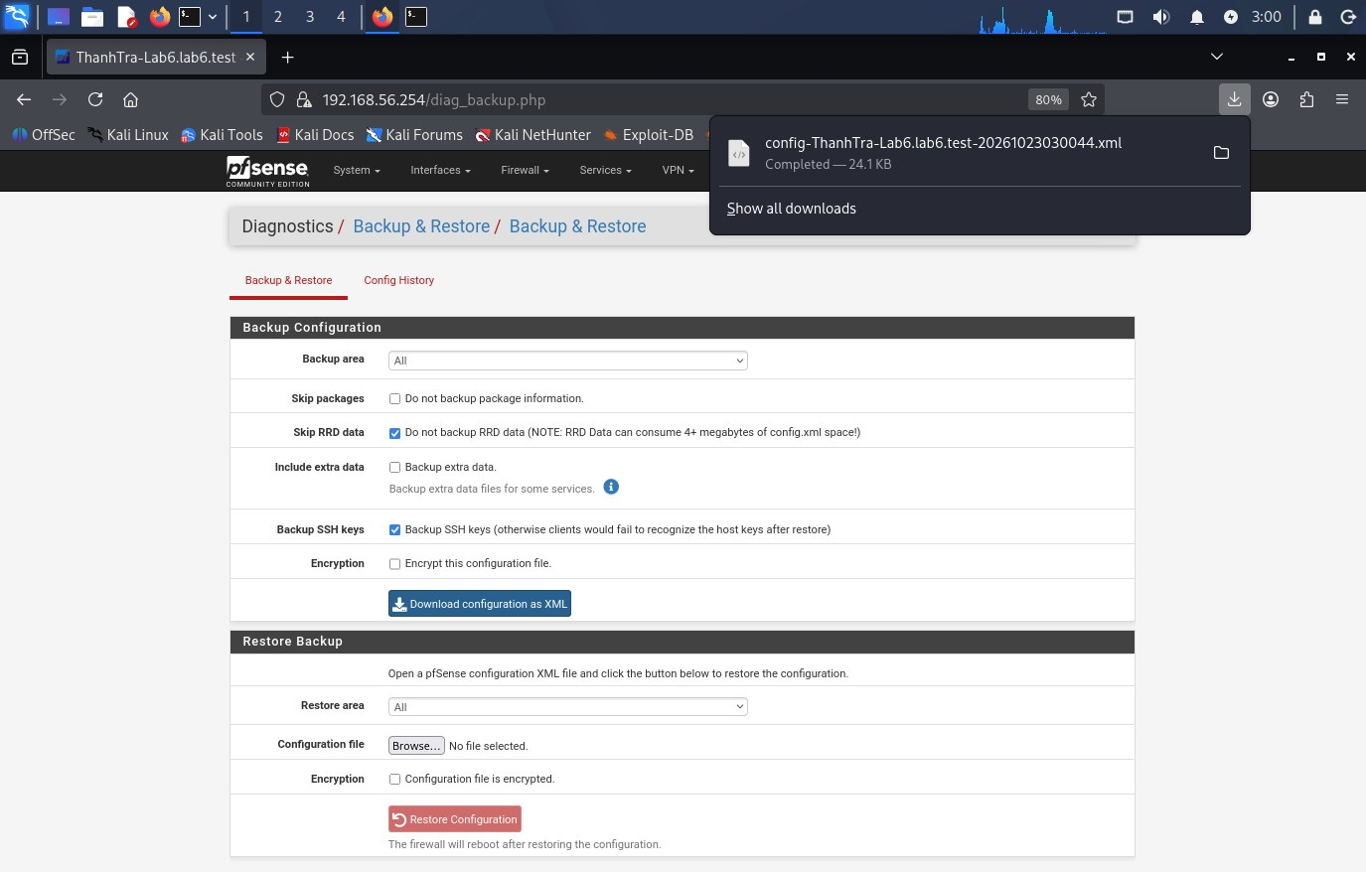
Hình 33. Diagnostics → Backup & Restore: tải config.xml

